LKPD

(LEMBAR KERJA PESERTA DIDIK) BAHASA JERMAN
KELAS XI TAHUN AJARAN 2025/2026


OLEH :
NOVA DIANI PINTENINE,S.Pd.

DINAS PENDIDIKAN PROVINSI ACEH
SMA N UNGGUL BINAAN KABUPATEN BENER MERIAH

BAHAN AJAR KELAS X

BAHAN AJAR KELAS X (KD 3.2&4.2)

KENNENLERNEN
Achten und lernen Sie das bitte!

  - SICH VORSTELLEN

TINDAK TUTUR UNTUK MEMBERI INFORMASI TERKAIT MEMPERKENALKAN DIRI
      - NAME






Hallo, Ich heiße Dian
Hallo, Ich bin Dian.
Hallo, mein Name ist Dian.
      - HERKUNFT


Ich komme aus Indonesia
Ich bin aus Indonesia

      - WOHNORT


Ich wohne in Surabaya
Ich wohne in Surabaya, Ahmad Yani Straβe.
      - ALTER




Ich bin 20 Jahre alt
Ich bin 17 Jahre alt
      - BERUF






Ich bin Schüler/ Schülerin
Ich gehe in SMAN 2 Surabaya
Ich bin Englisch- Lehrer/Lehrerin

TINDAK TUTUR UNTUK MEMINTA INFORMASI TERKAIT MEMPERKENALKAN DIRI
      - NAME












Wie heißt du?
Wie ist dein Name?
Wie heißen Sie?
Wie ist Ihr Name?
Wer bist du?
Wer sind Sie?

      - HERKUNFT




Woher kommst du?
Woher kommen Sie?
Woher bist du?
Woher bist du?

      - WOHNORT

Wo wohnst du?
Wo wohnen Sie?





      - ALTER
Wie alt bist du?
Wie alt sind Sie?

      - BERUF








Was machst du?
Was bist du von Beruf?
Was machen Sie?
Was sind Sie von Beruf?



Machen Sie die Übung!
bist heiße komme
woher wohne
bin bist gehe
ist wo sind
wohnst
ist
kommst
Ü1
Was ist richtig für die Lücken?
Ich in Surabaya
Mein Name ….. Manfred Kohl

Ich aus Bali
… wohnen Sie?
Ich ……… zehn Jahre alt
Was ……. Sie von Beruf?
Wo du?
Ich …… noch in die SMA
………… kommst du?
Wie dein Name?

  - ANDERE VORSTELLEN

TINDAK TUTUR UNTUK MEMBERI INFORMASI TERKAIT MEMPERKENALKAN ORANG LAIN
      - NAME

Das ist Ana/Peter. Sie heißt Ana/Peter.

Sie ist Ana/Peter.

      - HERKUNFT

Er/Sie/Es kommt aus Jakarta

Er/Sie/Es ist aus Ambon

      - WOHNORT
Er/Sie/Es wohnt in Bandung
Er/Sie/Es wohnt in Irian Straße Nummer 5, Sidoarjo

      - ALTER
Er/Sie/Es ist fünfzehn Jahre

      - BERUF
Er/Sie/Es ist Schüler/Schülerin
Er/Sie/Es geht in die SMA/SMP/noch in Grundschule

TINDAK TUTUR UNTUK MEMINTA INFORMASI TERKAIT MEMPERKENALKAN ORANG LAIN

      - NAME
Wer ist das?
Wer ist er/sie/es?
Wie ist ihr/sein Name?
Wer heißt er/sie/es?

      - HERKUNFT
Woher kommt er/sie/es?

      - WOHNORT
Wo wohnt er/sie/es?

      - ALTER
Wie alt ist er/sie/es?

      - BERUF
Was macht er/sie/es?

Was ist er/sie/es (von Beruf)?



Machen Sie die Übung! Was passt? Es gibt mehr Möglichkeiten!
Ü2
        - Erika kommt aus Aachen
Name
        - Was macht Segaf?
Alter
        - Wie alt ist Oma?
        - Tania ist sechzehn Jahre alt
Beruf
        - Sein Name ist Müller
        - Siska wohnt in München
Herkunft
        - Frau Eliza ist Sekretärin
        - Das ist Ajeng, meine Freundin
Wohnort
        - Meine Mutter ist Hausfrau
        - Herr Samsul wohnt in Berlin

  - PERSONALPRONOMEN IM NOMINATIV

Achten Sie das folgende Bild! Und dann lies die kurze Texte!
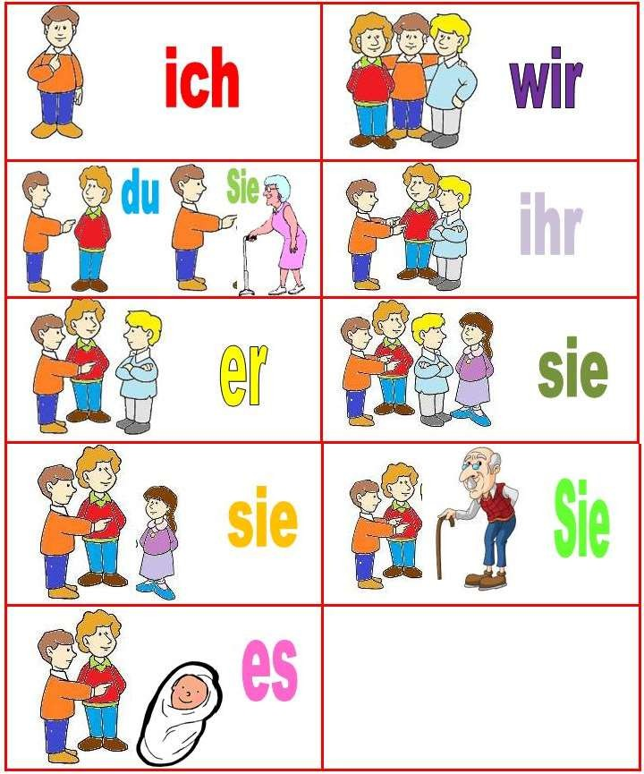
Islcollective.com








Hallo! Ich heiße Juna. Das sind meine Freunde.
Sie möchten sich vorstellen.
Ich heiße Nadia und das ist Meli. Wir sind Schülerinnen.











Hallo! Das ist Frau Helmut. Sie ist meine Lehrerin
Hallo! Ich heiße Thomas.
Ich bin Schüler an der Hilbert nGymnasium
Hallo! Ich Magdalena . Ich bin Schülerin



Bilden Sie bitte Dialog wie im Beispiel und dann machen Sie den Dialog mit deinen Partnern!
Ü3

  - FRAGEWÖRTER: WER, WO, WAS, WOHER, WIE ALT, WIE HEIßT
Achten Sie die folgende Tabelle!

Fragewort | Verb | Subjekt | Fragezeichnen
Wer | Bist | du | ?
Wo | wohnen | Sie | ?
Was | macht | Tono | ?
Woher | kommt | Tini | ?
Wie | heißen | Sie | ?
Wie alt | Bist | du | ?


- Verben im Fragesatz stehen immer in zweiten Position.
Ü4

Bilden Sie bitte richtige Sätze!
  - in der Schule – sie – meine Kameraden – sind
  - sehr – Stefan – ist – fleißig
  - Thomas – ich – heiße
  - Schüler – ist – Gege
  - wohnen – herr Mahfud – in Indonesien



  - KATA KERJA : SEIN, HEIßEN, WOHNEN, KOMMEN, MACHEN
Ü5
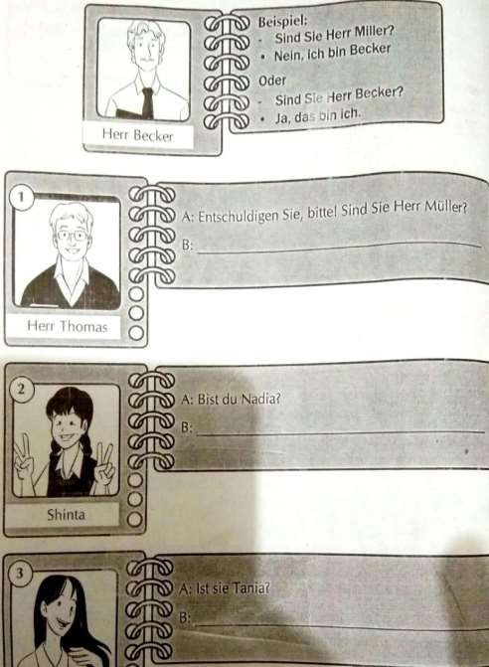
Ergänzen Sie bitte die kurze Dialog!

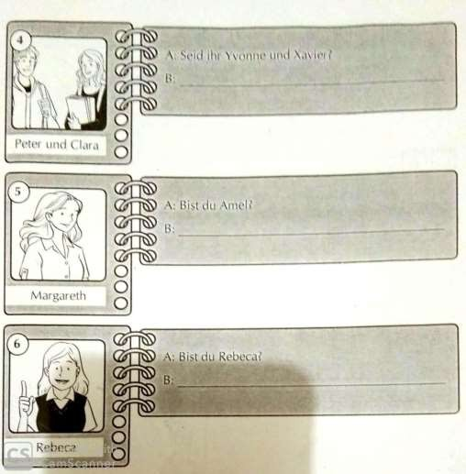

Nach: Deutsch der erste Kontak

Ergänzen Sie die Tabelle mit den richtigen Verben von „sein“!

Personalpronomen | Sein
Ich | Bin
Du | ......
Sie | ......
er/es/sie | ......
Wir | ......
Ihr | ......
Sie | Sind

Verben „heißen, wohnen, kommen, machen“

Personal- pronomen | Heißen | wohnen | kommen | machen
Ich |  | wohne
Du |  |  | kommst
Sie |  |  |  | machen
er/es/sie
Wir |  |  | kommen
Ihr | Heißt
Sie |  | wohnen



Was fehlt?
Ü6
- Hallo! Ich bin Julia, und wie du?
- Ich ........................Tuti und Malang.
- Ach, du aus Malang? Malang ist sehr interessant!
- Ja. Und ?
- Aus Bremen. Ich jetzt in Jakarta.
- Julia, Lastri
. auch aus Ost-Java
Und Rudi und Benny.
............................................ In Menado und in die SMU.

- Hallo! ?
sie
kommt
bin
komme
wohne
kommst

wohnen
das ist

Sumber:
Woher kommst du?
wie geht’s?
Kontakte Deutsch 1 Ich liebe Deutsch Islcollection.com Internet Medien
(Nach: Kontakte Deutsch 1)
sie
heiße
heißt
gehen

das sind

MATERI DAN TUJUAN
MATERI:

Tindak tutur untuk memberi informasi terkait memperkenalkan diri:
-Name: Ich heiße ……, Ich bin , Mein Name ist
-Herkunft: Ich komme aus…, Ich bin aus .....
-Wohnort: Ich wohne in ….
-Alter: Ich bin Jahre alt
-Beruf: Ich bin Schüler/Schülerin

Tindak tutur untuk memberi informasi terkait memperkenalkan orang lain:
-Name: Das ist ......, sie/er heißt .....
-Herkunft: sie/er kommt aus ....., sie/er ist aus ......
-Wohnort: sie/er wohnt in ….
-Alter: sie/er ist Jahre alt
-Beruf: er ist Schüler/Schülerin

Tindak tutur untuk meminta informasi terkait memperkenalkan diri:
-Name: Wie heißt du?, Wie heißen Sie?
-Herkunft: Woher kommst du?, Woher kommen Sie?.
-Wohnort: Wo wohnst du?, Wo wohnen Sie?
-Alter: Wie alt bist du?, Wie alt sind Sie?
-Beruf: Was machst du?, Was machen Sie?

Tindak tutur untuk meminta informasi terkait memperkenalkan orang lain:
-Name: Wie heißt er/sie?, Wer ist er/sie?, Wer ist das?
-Herkunft: Woher kommt er/sie?
-Wohnort: Wo wohnt er/sie?
-Alter: Wie alt ist er/sie?
-Beruf: Was macht er/sie?

TUJUAN:
Melalui pembelajaran cooperative learning, peserta didik dapat:
    - memahami tindak tutur untuk memberi informasi terkait kennenlernen
    - memahami tindak tutur untuk meminta informasi terkait kennenlernen
    - melafalkan tindak tutur tersebut dengan tepat
    - membuat dialog terkait memperkenalkan diri dan orang lain bersama teman

1.
Memahami tindak tutur untuk memberi informasi terkait sich kennenlernen
Memahami tindak tutur untuk meminta informasi terkait sich kennenlernen

- Meine Facebook-Freunde
Ich bin 14 Jahre alt und heiße Lukas. Ich komme aus Deutschland und ich wohne in Berlin. Meine Freunde wohnen auch in Berlin, aber meine Facebook- Freunde kommen aus verschiedenen Ländern. Lenka kommt aus Tschechien und sie wohnt in Prag. Sie ist schon 16 Jahre alt und mag Mode. Sie zeichnet gern. Sven ist 15 und mag Pferde, er reitet gern. Sven kommt aus Schweden und wohnt in Stockholm. Adam aus Polen ist 14 Jahre alt. Er wohnt in Warschau und mag Spiele. Er spielt Computerspiele gern. Marina kommt aus Russland. Sie wohnt in Moskau. Sie ist auch 14 Jahre alt. Sie fotografiert gern. Bianka ist 13 Jahre alt, sie ist blond und sehr schön. Bianka kommt aus Österreich und wohnty in Wien. Bianka schwimmt gern und sie mag Kino. Und ich? Ich lerne gern Englisch und mag Bianka. Ich mag meine Facebook-Freunde.

( Deutsch echt einfach )

Lesen Sie zuerst den Text und ergänze die Tabelle!. Diskutiren Sie mit Ihrem/Ihrer Sitzkamerade/-in!

- Lesen Sie zuerst die folgende Dialoge! Dann ergänzen Sie bitte die Lücken!

Dialog 1
A: Hallo, ich heiße Sarah. Wie du?
B: Martha
A: Woher du?
B: Aus Ost-Indonesien A: Wo du?
B: In Ambon

wohnst

bist

machst

A: Wie alt du?
B: 17 Jahre alt A: Was du?
B: Ich bin Schülerin
kommst heißt

Dialog 2
P ?
Q: Ich bin Irawan
P ?
Q: Ich wohne in Surabaya
P ?
Q: Ich bin aus West Java
P ?
Q: Ich bin jetzt 54 Jahre alt
P ?
Q: Ich unterichte in Universität
Wo wohnen Sie

Wie alt sind Sie

Wie heißen Sie

Was machen Sie

Woher sind Sie

- Lesen Sien den Text!!

Sebastian Kranz, 37, wohnt in Frankfurt und arbeitet bei der Bank. Er ist Informatiker. Er kommt aus Leipzig und ist verheiratet.
Der Sohn von Herrn Kranz heißt Timo und er ist 4 Jahre alt. Die Frau von Herrn Kranz ist 35 Jahre alt und sie heißt Sandra.
Frau Kranz spielt gern mit Timo. Herr Kranz mag Sport. Er joggt oft mit Sandra.
( Deutsch echt einfach )

Karin Weber, 26, ist Studentin. Sie kommt aus Dresden, aber sie wohnt jetzt in Berlin. Karin Weber arbeitet nicht, sie studiert Architektur in Berlin. Sie ist nicht verheiratet, sie ist noch Single.
Sie wohnt zusammen mit Sarah. Sarah studiert auch, sie studiert Medizin. Karin Weber mag klassiche Musik, sie hört gern Bach und Beethoven. Sie spielt auch Klavier in der Freizeit.
( Deutsch echt einfach )

Bilden Sie Sätze!

ist wohnt

Studentin. mit Sandra.

mag arbeitet

Architektur. auch Klavier.

Sebatian Kranz Karin Weber
hört ist joggt
Informatiker. klassische Musik. in Berlin.
Er Sie
spielt kommt studiert
Sport.
Bei der Bank. Aber aus Dresden.

Schreiben Sie Ihre Sätze hier!

Sebastian ist Informatiker. .....................................................................................................................
........................................................................................................................................................
........................................................................................................................................................
........................................................................................................................................................
........................................................................................................................................................

Karin Weber ...............................................................................................................................................
........................................................................................................................................................
........................................................................................................................................................
........................................................................................................................................................
.......................................................................................................................................................

2.
Melafalkan tindak tutur untuk memberi dan meminta informasi terkait sich kennenlernen dengan tepat
Membuat dialog terkait kennenlernen dengan baik

- Wie sprechen Sie das aus? (Bagaimana melafalkannya?)
Lernen Sie zuerst die Redemitteln, die gelernt wurden. Kommen Sie dann vor deinem Lehrer/-in, um diese Redemitteln auszusprechen.

- Bilden Sie dann einen Dialog mit Redemitteln, die gelernt wurden!
(Buatlah juga sebuah dialog dengan ungkapan-ungkapan yang telah dipelajari!)

KISI-KISI PENULISAN SOAL

No. | Kompetensi Dasar | Kelas | Materi | Indikator Soal | Level Kognitiv | No. Soal | Bentuk Soal
1 | 3.2 Mendemonstrasikan tindak tutur untuk memberi dan meminta informasi terkait memperkenalkan diri dan orang lain, kegiatan di lingkungan sekolah dalam bentuk teks interaksi transaksional lisan dan tulis pendek dan sederhana, dengan memperhatikan fungsi sosial, struktur teks, dan unsur kebahasaan yang benar sesuai konteks. | X | Tindak tutur untuk memberi informasi terkait kennenlernen | Disajikan dialog pendek tentang kennenlernen, peserta didik dapat memahami tindak tutur untuk memberi informasi terkait kennenlernen dengan tepat | Pemahaman (L1) | 1 | PG
2 |  | X | Tindak tutur untuk memberi informasi terkait kennenlernen | Disajikan dialog rumpang tentang kennenlernen, peserta didik dapat memahami tindak tutur untuk memberi informasi terkait kennenlernen dengan tepat | Pemahaman (L1) | 2 | PG
3 |  | X | Tindak tutur untuk meminta informasi terkait kennenlernen | Disajikan dialog rumpang tentang kennenlernen, peserta didik dapat memahami tindak tutur untuk meminta informasi terkait kennenlernendengan tepat | Pemahaman (L1) | 3 | PG

4 |  |  | Teks sederhana tentang kennenlernen | Disajikan teks sederhana tentang kennenlernen, peserta didik dapat menentukan tema teks sederhana terkait kennenlernen dengan tepat | Penerapan (L2) | 4 | PG
5 |  |  | Teks sederhana tentang kennenlernen | Disajikan teks sederhana tentang kennenlernen, peserta didik dapat menentukan informasi tersurat dari teks sederhana terkait kennenlernen dengan tepat | Penerapan (L2) | 5 | PG
6 |  |  | Teks sederhana tentang kennenlernen | Disajikan teks sederhana tentang kennenlernen, peserta didik dapat menentukan informasi tersirat dari teks sederhana terkait kennenlernen dengan tepat | Penerapan (L2) | 6 | PG
7 |  |  | Ungkapan tentang kennenlernen | Disajikan teks rumpang tentang kennenlernen peserta didik dapat melengkapi teks rumpang terkait kennenlernen dengan kosakata yang tepat | Penerapan (L2) | 7 | PG
8 |  |  | Kata-kata acak tentang kennenlernen | Disajikan kata-kata acak, peserta didik dapat menyusun kata acak terkait kennenlernen menjadi kalimat yang benar | Penalaran (L3) | 8 | PG
9 |  |  | Kalimat acak tentang kennenlernen | Disajikan kalimat-kalimat acak, peserta didik dapat menyusun kalimat acak terkait kennenlernen menjadi teks interaksi transaksional yang tepat | Penalaran (L3) | 9 | PG

10 |  |  | Gambar tentang kennenlernen | Disajikan sebuah kata dan gambar tentang kennenlernen, peserta didik dapat membuat dialog pendek terkiat kennenlernen dengan baik dan benar | Penalaran (L3) | 10 | PG
Pedoman Penilaian:
No. Soal | Kunci Jawaban | Skor
No. Soal | Kunci Jawaban | Benar | Salah
1 | C | 1 | 0
2 | A | 1 | 0
3 | E | 1 | 0
4 | B | 1 | 0
5 | E | 1 | 0
6 | D | 1 | 0
7 | B | 1 | 0
8 | C | 1 | 0
9 | D | 1 | 0
10 | A | 1 | 0
Total Skor |  | 10

Nilai perolehan = 𝑠𝑘𝑜𝑟 𝑦𝑎𝑛𝑔 𝑑𝑖𝑝𝑒𝑟𝑜𝑙𝑒ℎ × 100
𝑡𝑜𝑡𝑎𝑙 𝑠𝑘𝑜𝑟

PENULISAN SOAL:
- Lesen Sie den Dialog genau zu!
Galang Frau Otto Galang Frau Otto Galang Frau Otto
Galang
: “Guten Morgen, Frau Otto!”
: „Morgen, Galang! Wie geht’s?“
: „Danke, gut. Und Ihnen?“
: „Auch gut, danke.“
: „Entschuldigen Sie, Frau Otto! Woher kommen Sie?“
: „Ich komme aus Berlin. Weißt du Berlin?“
: „Ja, natürlich!“

Galang und Frau Otto sprechen über ................
  - Name
  - Wohnort
  - Herkunft
  - Alter
  - Beruf

- Ergänzen Sie die Lücken!
Stephan Dieter Stephan
Dieter
: “Hallo!”
: „Hallo!“
: „Wie heißt du?“
: „. “
Die richtige Antwort ist.....
  - Ich bin Dieter
  - Du bist Dieter
  - Sie heißen Dieter
  - Du heißt Dieter
  - Sie heißt Dieter

- Ergänzen Sie die Lücken!
Stephan : “Entschuldigen Sie, bitte ?”
Frau Miller : „Ja, das bin ich!“
  - Kommen Sie aus München
  - Wohnst du in Berlin
  - Sind Sie Lehrerin
  - Heißen Sie Hanzel Müller
  - Sind Sie Alexa Miller

Der Text ist für Nummer 4 – 6. Lesen Sie zuerst den Text!
Dresden, 1.2.2019
Lieber Freund/liebe Freundin,
Wie geht’s? Ich heiße Renate Schulz. Ich bin 16 Jahre alt. Ich komme aus Deutschland. Ich wohne in der Bergerstraße Nr. 245, Dresden. Mein Hobby ist Schreiben. Ich schreibe Novelle und kurze Geschichte. Ich schreibe auch viele Briefe. Ich sende sie zu der ganzen Welt. Ich hoffe, ich bekomme viele neue Freunde aus der ganzen Welt. Schreib mir!
Viele Grüße, Renate Schulz
- Im Text geht es um ..........
  - Lieber Freunde und Freundin
  - Einen Fruendschaftsbrief von Schulz
  - Novelle schreiben
  - Kurze Geschichte schreiben
  - Schulzs Grüße

- Renate möchte ....................
  - in Deutschland wohnen
  - nach Deutschland fliegen
  - Hobby haben
  - Novelle und kurze Geschichte schreiben
  - viele neue Freunde aus der ganzen Welt bekommen

- Renate sagt: „Ich wohne in der Bergerstraße Nr. 245, Dresden.“ Dresden ist Renates ....................
  - Herkunft
  - Beruf
  - Alter
  - Wohnort
  - Hobby

- Ergänzen Sie die Lücken!
Ich …... (A) Claudia. Ich ……(B) aus Deutschland, aus Freiburg. Ich wohne in Hamburg. Ich bin 17 Jahre alt und gehe ins Gymnasium. Ich
……(C) gern Mathe und Physik. Meine Hobbys sind Singen und Tanzen.
-Quelle: Deutsch der erste Kontakt-
Richtige Antworte für (A), (B) und (C) sind ......
  - heißen, kommen, lernen
  - heiße, komme, lerne
  - heißt, kommst, lernst
  - heißt, kommt, lernt
  - heiß, komm, lern

- Bilden Sie bitte richtigen Satz!
komme – ich – in Nürnberg – und – aus Frankfurt – wohne – jetzt
Richtige Antwort ist .......
  - Komme ich in Nürnberg und aus Frankfurt wohne jetzt
  - Ich komme in Nürnberg und wohne aus Frankfurt jetzt
  - Ich komme aus Frankfurt und wohne jetzt in Nürnberg
  - Wohne in Nürnberg und jetzt ich komme aus Frankfurt
  - Jetzt ich wohne in Nürnberg komme aus und Frankfurt

- Ordnen Sie die Sätze in der richtigen Reihenfolge!
- Ich heiße Micky, und du?
- Ich bin Brian, woher kommst du?
- Wie heißt du?
- Aus Portugal, und woher kommst du?
- Aus Amerika, aus Chile

  - (3), (5), (2), (4), (1)
  - (3), (4), (1), (2), (5)
  - (3), (2), (1), (4), (5)
  - (3), (1), (2), (4), (5)
  - (3), (4), (5), (1), (2)

- Bilden Sie einen kurzen Dialog vom Bild und Wort!

heißen
  - P: Ich heiße Martin. Wie heißt du? Q: Ich bin Kezia
  - P: Ich wohne in Frankfurt. Wo wohnst du? Q: Ich wohne in Frankfurt auch
  - P: Ich bin Schüler. Was machst du? Q: Ich bin Schülerin
  - P: Ich bin Martin. Wer bist du? Q: Ich bin Kezia
  - P: Mein Name ist Martin. Wie ist dein Name? Q: Mein Name ist Kezia

Petunjuk Penggunaan Modul

Judul : Deutsch in der Schule
Kompetesi Dasar :
    - Membaca
Memahami secara sederhana unsur kebahasaan unsur kebahasaan, struktur teks dan unsur budaya terkait tema kehidupan sekolah (Schule) subtema Gegenstande in der Schule und Schulsachen yang sesuai konteks penggunaannya.

    - Menulis
Menyusun teks lisan dan tulis sederhana untuk mengungkapkan kehidupan sekolah
(Schule) dengan memperhatikan unsur kebahasaan, struktur teks dan unsur budaya secara benar dan sesuai konteks.
Indikator :
- Menyebutkan kata benda terkait topik Schulsachen dalam bahasa Jerman.
- Menentukan artikel pada kata benda bahasa Jerman.
- Membedakan bestimmte Artikel dan unbestimmte Artikel.
- Membedakan Verneinung kein dan nicht.
- Menemukan informasi rinci yang terdapat dalam teks.
- Menyusun kalimat sederhana terkait topik Schulsachen.
- Melengkapi dialog rumpang dengan kata atau frasa yang disediakan.
- Menyebutkan mata pelajaran dalam bahasa Jerman.
- Menjelaskan keterangan waktu dalam bahasa Jerman dalam bentuk Formell dan Informell.
- Menentukan informasi rinci pada Stundenplan.
- Menulis kalimat sederhana terkait topik Stundenplan.
- Memproduksi sebuah Stundenplan.
- Menyebutkan aktivitas yang dilakukan di sekolah.
- Menentukan ide pokok dari teks sederhana.
- Memproduksi kalimat sederhana terkait topik Lieblingslehrer/in.
- Melengkapi teks rumpang terkait topik Schulaktivitäten.
- Memproduksi sebuah teks surat sederhana.

Petunjuk Penggunaan Modul bagi Siswa :
- Bacalah dan ikuti setiap petunjuk dalam materi atau latihan soal.
- Jika ada kata yang kurang mengerti, anda dapat melihatnya dalam daftar istilah atau Glossar.
- Kerjakan latihan secara urut pada setiap subtema secara bertahap.
- Setelah anda selesai mengerjakan latihan soal, koreksilah hasil pekerjaan anda dengan cara mencocokkannya dengan jawaban yang terdapat dalam Lossungsschlüssel.
- Setelah anda mengerjakan seluruh latihan soal pada satu sub tema. Anda dapat mengerjakan tes evaluasi.
- Koreksilah hasil tes evaluasi anda dengan Lossungschlüssel yang akan diberikan guru setelah anda selesai mengerjakan.mengoreksi hasil pekerjaan anda, anda dapat mengetahui skor yang anda peroleh.
- Lihatlah lembar penilaian dan hitunglah hasil tes evaluasi yang anda dapatkan sesuai dengan format yang tersedia.
- Anda tidak bisa melanjutkan ke materi selanjutnya, jika hasil evaluasi anda belum mencapai skor 75. Jadi, anda harus mempelajari kembali materi sebelumnya.
- Jika anda berhasil mengerjakan semua latihan soal yang terdapat dalam modul dan hasil tes evaluasi anda mencapai skor 75, maka anda dianggap telah berhasil mencapai tujuan pembelajaran.

Petunjuk Penggunaan Modul bagi Guru :
- Bantulah siswa anda yang meminta bantuan atau mengalami kesulitan dalam memahami materi dalam modul.
- Berikan kunci jawaban atau Lossungsschlűssel setiap siswa selesai mengerjakan latihan soal.
- Bantulah siswa anda dalam mengevaluasi hasil pekerjaannya.

Kapitel 1
GegenstandeinderSchuleu ndSchulsachen
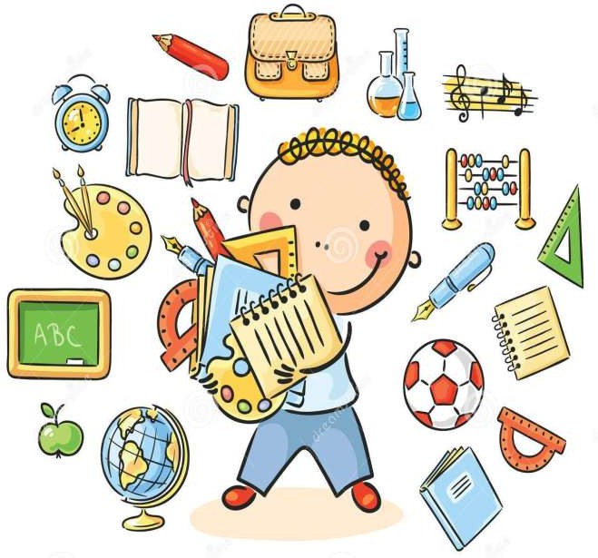
dreamstime.com

Gegenstande in der Schule und Schulsachen

Apa yang akan kita pelajari?

KOMPETENSI DASAR
3.3 Memahami secara sederhana unsur kebahasaan unsur kebahasaan, struktur teks dan unsur budaya terkait tema kehidupan sekolah (Schule) subtema Gegenstande in der Schule und Schulsachen yang sesuai konteks penggunaannya.
4.3 Menyusun teks lisan dan tulis sederhana untuk mengungkapkan kehidupan sekolah (Schule) dengan memperhatikan unsur kebahasaan, struktur teks dan unsur budaya secara benar dan sesuai konteks.

Akhir kegiatan ini kalian akan mampu :
- Menyebutkan kata benda terkait topik Schulsachen dalam bahasa Jerman.
- Menentukan artikel pada kata benda bahasa Jerman.
- Membedakan bestimmte Artikel dan unbestimmte Artikel.
- Membedakan Verneinung kein dan nicht.
- Menemukan informasi rinci yang terdapat dalam teks.
- Menyusun kalimat sederhana terkait topik Schulsachen.
- Melengkapi dialog rumpang dengan kata atau frasa yang disediakan.

- Wie heiβt das auf Deutsch? Gib die Nummer auf dem Bild
Apa nama benda ini dalam bahasa Jerman? Berikan nomor pada gambar
1 Heft – 2 Kreide – 3 Bücher – 4 Computer– 5 Kuli – 6 Rucksack – 7 Spitzer – 8 Lineal –
9 Wachsstifte – 10 Kleber – 11 Rechenmaschine – 12 Schere – 13 Bleistift –
14 Radiergummi – 15 Buntstifte – 16 Hefter – 17 Pinsel – 18 Klebeband

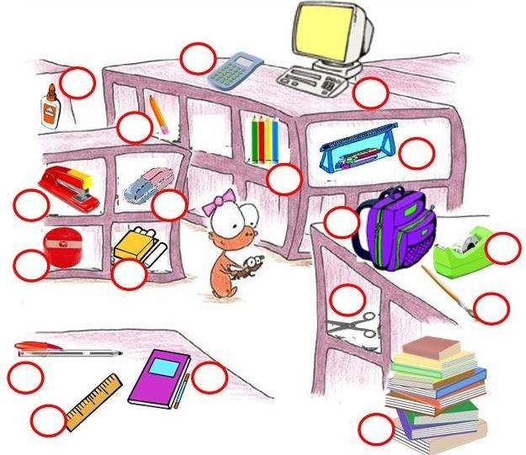

en.islcollective.com

Artikel Wörter

- Welchen Artikel haben diese Nomen? Mach Kreuzchen (X)


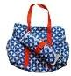





Artikel apa yang dimiliki benda-benda berikut ini? Berilah tanda silang (X)
Info !!!
Dalam bahasa Jerman, semua kata benda (Nomen) mempunyai

 | Nomen | der | die | das
1. | Puppe
2. | Auto
3. | Bett
4. | Bild
5. | Buch
6. | Mappe
7. | Radio
8. | Spiel
9. | Stuhl
10. | Tisch
11. | Tasche
12. | Schule
13. | Computer
14. | Lampe
15. | Bleistift
16. | Tafel
17. | Lineal
18. | Füller
19. | Kreide
20. | Heft
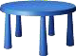


en.islcollective.com




Der bestimmte Artikel und der unbestimmte Artikel
Man unterscheidet zwei Arten von Artikeln, der bestimmte Artikel und der unbestimmte Artikel.

Der bestimmte Artikel
Die Blumme
Der unbestimmte Artikel
Eine Blumme
Ada dua jenis artikel, artikel pasti dan artikel tidak pasti.

Der bestimmte Artikel (artikel pasti)
Bunga itu
Der unbestimmte Artikel (artikel tidak pasti)
Sekuntum bunga

Bestimmte | der (Maskulin) | die (Feminim) | das (Neutral) | die (Plural)
Unbestimmte | Ein | Eine | Ein | -

- Was ist das? Mach Kreuzchen (X)


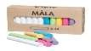
Benda apa ini? Berilah tanda silang
 | Ja | Nein
Nummer 1 ist ein Spitzer.
Nummer 2 ist ein Heft.
Nummer 3 ist eine Kreide.
Nummer 4 sind Turnschuhe.
Nummer 5 ist ein Buch.
Nummer 6 sind Filzstifte.
Nummer 7 ist ein Bleistift.
Nummer 8 ist eine Landkarte.

1 | 2
3 | 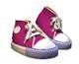 4
5 | 6
7 |  8

- Schreib die Sӓtze wie Beispiel
Tulislah kalimat seperti contoh

  - Nummer eins ist ein Spitzer

- Ergänze den Dialog mit dem bestimmte Artikel oder unbestimmte Artikel
Lengkapilah dialog berikut ini dengan bestimmte Artikel atau unbestimmte Artikel


  - Thomas : Was ist das? Katja : Buch.
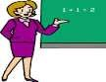
Thomas : Ist Buch interessant?

  - Müller : Wer ist das? Lehrerin?
Phillip : Ja, Frau Bertram, Mathelehrerin.


  - Frank : Ist das Tasche oder Rucksack? Bill : Rucksack.
Frank : Ist Rucksack neu?


  - Barbara : Ist das Füller oder Kuli? Meier : Kuli.
Barbara : Schreibt Kuli gut? Meier : Es geht.
die – der – das – der
- Ergänze meiintedem– beesitniemmt–e Aeritnikel–odeerinunb–esteiminmte– Aretiinkel - ein - ein

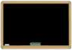

Lengkapilah dengan bestimmte Artikel atau unbestimmte Artikel

  - Das ist Zirkel.
  - Das ist Tafel.
  - Das ist ………. Buch.
  - Das sind ………. Kreide. 
  - Das ist ………. Tisch.
  - Ist das Füller?
Ja, das ist Füller.
  - Ist das Auto von Anna?
Nein, das ist Auto von Martin.
  - Ist das Tisch?
Nein, das ist doch kein Tisch! Das ist Stuhl von Tom.
  - Ist das Tasche?
Ja, das ist Tasche von Frau Schiller.
  - Ist ………. Gothe-Institut Sprachschule?
Ja, es ist auch Kulturinstitut.

- Ergänze wie Beispiel
Lengkapilah seperti contoh
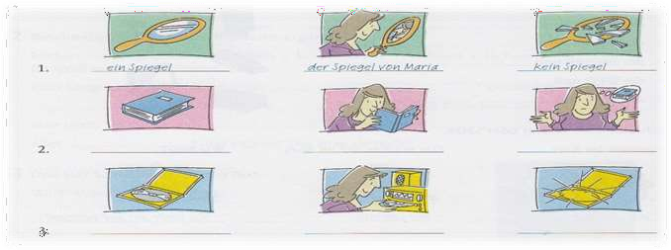

Verneinung(pengingkaran)  kein/e zum Nomen (kata benda) | Beispiel | : Ich habe kein Buch.
nicht zum Verb (kata kerja) | Beispiel | Verneinung Nomen  : Ich gehenicht in der Schule.
 |  | Verb Verneinung

Artikel | der (Maskulin) | die (Feminim) | das (Neutral) | die (Plural)
Verneinung | Kein | Keine | kein | keine

- Ergänze! Ein(e) oder kein(e)
Lengkapilah! Ein(e) oder kein(e)
  - Ist das ..........Schere ?  Nein, das ist Schere.
  - Ist das ..........Kleber ? Ja, das ist Kleber.
  - Sind das ..........Filzstifte ?  Nein, das sind Filzstifte.
  - Ist das ..........Buch ? Nein, das ist Buch.

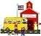
  - Ist das ..........Stuhl ? Nein, das ist Stuhl.


  - Ist das Tisch?
Nein, das ist .......... Tisch. Das ist Stuhl.


  - Das ist Schwamm, oder?
Nein, das ist .......... Schwamm. Das ist Radiergummi.


  - Ist das Heft?
Nein, das ist .......... Heft. Das ist Buch.


  - Sind das Kreide?
Nein, das sind .......... Kreide. Das sind Filzstifte.


  - Ist das Lehrer?
Nein, das ist .......... Lehrer. Das ist Lehrerin.

- Ergänze die Satze mit der Verneinung kein(e) oder nicht
Lengkapilah teks berikut dengan kata pengingkaran kein(e) atau nicht

  - Ich gehe in der Schule.
  - Ich habe Tasche.
  - Ich brauche Wörterbuch.
  - Ich sehe deine Filzstifte.
  - Ich suche eine Lampe, aber ich finde ..........
  - Wir haben Sportlehrerin.
  - Hast du Kreide?
  - Er ist Schüler, aber er trägt Uniform.
  - Frau Lily unterrichtet Deutsch.
  - Herr Frank, gehen Sie nach Hause?

- Verneine die Satze wie Beispiel

Hat Schlaubi ein Buch? ☺Ja, Schlaubi hat ein Buch.


☹Nein, Schlaubi hat kein Buch.


Hat Poeti ein Papier?

Hat Schlumpfine eine Blume?


Hat Hefti einen Ball?


Hat Schlaffi ein Radio?

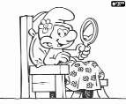
Hat Louisa einen Spiegel?

 | der | die | das
bestimmte Artikel | den | die | das
unbestimmte Artikel | einen | eine | ein
Verneinung | keinen | keine | kein

- Was brauchst du in der Schule?
Akkusativ
Der Akkusativ bezeichnet ein "Objekt". Das Objekt kann eine Person oder Sache sein.
Akkusativ biasanya disebut dengan “objek penderita”, objek tersebut dapat merujuk
pada benda atau orang.
zum Beispiel : der Mann sieht einen Hund – der Hund sieht einen Mann
objek akkusativ objek akkusativ
Apa yang kamu butuhkan di sekolah?

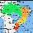

Ich brauche einen Bleistift, eine Landkarte, und ein Buch.

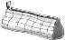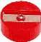 | 
1. | 2.

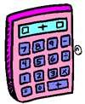 | 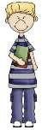
3. | 4.
 | 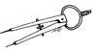
5. | 6.
 | 
7. | 8.
en.islcollective.com

- Ergänze den Dialog mit Akkusativobjekt
Lengkapi dialog berikut dengan objek akkusativ

  - Tom : Ich suche Kuli.
Tom hast du ein Kuli?
Jimmy : Ich habe keinen Kuli auch.

  - Paula : Laura, darf ich deinen Bleistift entleihen? Laura : Es tut mir leid. Ich habe nur Bleistift.

  - Tim : Pim, brauchst du Rechenmaschine?
Ich habe zwei Rechenmaschine.
Pim : Ja, danke.

  - Tobi : Phillip, ich brauche Buch.
Darf ich dein Buch eintleihen?
Phillip : Ja, gerne.

  - Mark : Ich brauche Computer
Hast du ein Computer?
Smith : Mein Computer war kaput.

  - Jane : Lucas, was suchst du?
Lucas : Ich habe Englisch, ich brauche Englischwöteruch

  - Pim : Was brauchst du in der Matheunterricht?
Salsa : Ich brauche .......... Buch, .......... Heft, .......... Rechenmaschine, Bleistift, und
. Radiergummi.

Evaluationtest 1
Tes Evaluasi 1
- Kreuzt die richtige Antwort an
Silanglah pada jawaban yang benar

  - Was ist das? 6. Ich schreibe ein Brief, ich brauche ... Kuli.
    - das Buch a. der
    - der Buch b. die
    - die Buch c. ein
    - das Heft d. eine
    - der Heft e. einen
  - Was ist das? 7. Ich habe Matheunterricht, ich brauche …

    - der Füller a. einen Spiegel
    - der Kuli b. einen Kleber
    - der Bleistift c. eine Schere
    - die Filzstifte d. eine Rechenmaschine
    - die Kreide e. eine Landkarte
  - Wie heiβt das auf Deutsch? 8. Ich möchte malen, ich brauche …
    - die Mappe a. ein Buch
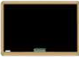
    - die Landkarte b. ein Heft
    - die Tafel c. eine Kreide
    - der Tisch d. einen Kuli
    - der Stuhl e. einen Pinsel

  - Ist das ein Buch ? 9. Jane : Bill, hast du ein Rucksack? Nein, das ist ..........Buch. Bill : Nein, ich habe … Rucksack

    - ein a. ein
    - eine b. einen
    - kein c. kein
    - keine d. keinen
    - nicht e. nicht

  - Ist das eine Lehrerin? 10. Louis : Was brauchst du in der Schule? Ja, das ist .......... Lehrerin. Peter : Ich brauche

    - ein
    - eine
    - einen
    - das
    - die
      - einen Rucksack, ein Bleistift, eine Kuli
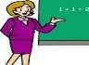
      - eine Tasche, ein Kreide, einen Tafel
      - einen Spiegel, einen CD, eineBuch
      - ein Schere, ein Buch, ein Auto
      - einen Kuli, eine Tasche, ein Buch

- Ergänze mit dem bestimmte/unbestimmteArtikel oder Verneinung
Lengkapilah dengan bestimmte/unbestimmte Artikel atau pengingkaran

  - Wo ist denn Lineal? – Hier.
  - Was ist das denn? - Tasche.
  - Das sind Farbstiffe. – Wirklich?
  - Mein Block ist nicht da. – Hier ist Blatt.
  - Hier ist ein Füller. – Nein, das ist Kuli.
  - Hier ist Landkarte: Deutschland, ӧsterreich und Schweiz.
  - Sind das Filzstifte? – Ja, klar!
  - Ist das ein Kuli? – Nein, das ist doch Kuli!
  - Wo sind die Turnschuhe? – Ich weiβ .
Hier sind Turnschuhe.
  - Heute ist Musikunterricht. Der Musiklehrer ist da.
  - Wer ist das? Eine Lehrerin? – Das ist Lehrerin, Das ist meine Tante. Kennst du meine Tante ?
  - Hier ist mein Heft. – Das ist Heft. Das ist ein Block!

Kapitel 2
Uhrzeit,DatumundStundenplan


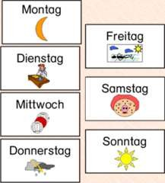

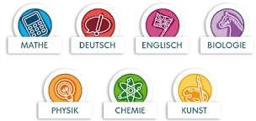
www.dia-av-ralf-zoellner.de

Uhrzeit, Datum und Stundenplan
Apa yang akan kita pelajari?

KOMPETENSI DASAR

3.3 Memahami secara sederhana unsur kebahasaan unsur kebahasaan, struktur teks dan unsur budaya terkait tema kehidupan sekolah (Schule) subtema Gegenstande in der Schule und Schulsachen yang sesuai konteks penggunaannya.
4.3 Menyusun teks lisan dan tulis sederhana untuk mengungkapkan kehidupan sekolah (Schule) dengan memperhatikan unsur kebahasaan, struktur teks

Akhir kegiatan ini kalian akan mampu :
- Menyebutkan mata pelajaran dalam bahasa Jerman.
- Menjelaskan keterangan waktu dalam bahasa Jerman dalam bentuk
Formell dan Informell.
- Menentukan informasi rinci pada Stundenplan.
- Menulis kalimat sederhana terkait topik Stundenplan.
- Memproduksi sebuah Stundenplan.
- Menyusun dialog acak.

Liest den Text
Bacalah teks berikut
Meine Schule
Ich bin Peter. Ich bin zwölf Jahre alt und ich gehe in die Schiller Schule in Berlin. Ich gehe am Morgen in die Schule. Ich stehe um 6 Uhr auf, frühstücke und gehe in die Schule. Ich gehe zu Fuß, weil ich in der Nähe wohne. Ich lerne Englisch, Spanisch und Französisch. Meine Lieblingsfächer sind Geschichte und Geographie.
Mathematik mag ich nicht, weil ich es sehr schwer finde. Der Unterricht beginnt um sieben Uhr. Wir haben zwei Stunden und dann ist Pause.
Am Sonntag haben wir zwei Stunden Sport, manchmal spielen wir im Hof Fußball (1). Von neun Uhr bis neun Uhr dreiβig haben wir 30 Minuten Pause, gehe ich an die Snackbar (2) und kaufe etwas zu essen oder zu trinken. Wenn die Pause beendet hat, wir haben zwei Stunden dreiβig Minuten Chemie, wir studieren im Labor
(3) für Experimente.Meine Schule ist gut, es gibt ein Musikzimmer (4) wo wir am Dienstag zwei Stunden Musikunterricht haben, um Instrumente zu spielen, einen Computersaal (5), wo wir programmieren und forschen lernen. Wir haben auch eine Bibliothek (6), einen Speisesaal, (7) wo wir zu Mittag essen, wenn wir nachmittags Unterricht haben. Wenn die Lehrer nicht in den Klassen (8) sind, bleiben sie im Lehrerzimmer (9), neben dem Büro des Direktors (10), nicht weit vom Sekretariat (11). In jedem Stock gibt es auch Toiletten (12).

- Finde die Räume und nummeriere die Bilder
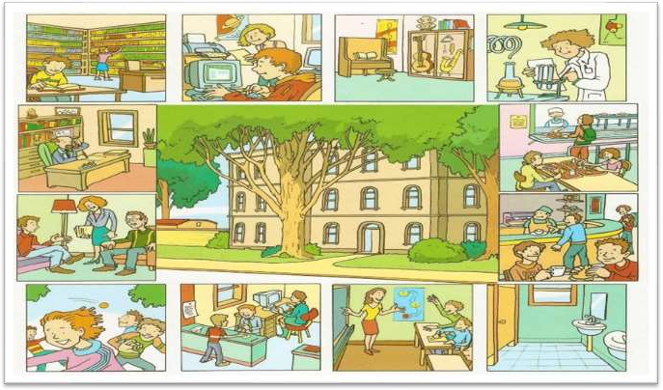
Temukan ruangan yang sesuai dan nomorilah gambar dibawah ini


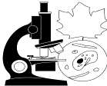
Schulfächer

- Such passendes Wort für die Bilder
Carilah kata yang cocok untuk gambar dibawah ini


 |  |  | 
 |  |  | 
 |  | 
 |  | 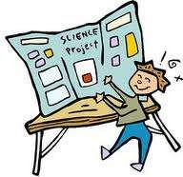 | 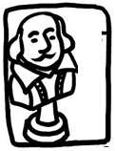

Englisch - Mathematik - Chemie - Geschichte - Informatik - Deutsch - Biologie - Musik -

Religion - Wissenschaft - Physik - Literatur - Sport - Erkunde - Kunst - Franzosisch

- Schreib die Wörter an die richtige Stelle
Tulislah kata-kata berikut pada tempat yang benar

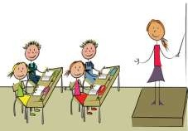


Deutsch
Atlas
Biologie
Radiergummi
Mathematik
Musik Block
Physik Kuli
Sport
Englisch Informatik
Rucksack Rechenmaschine
Landkarte

a. Schulsachen | b. | Unterrichtsfächer
……………………………... |  | ……………………………...
……………………………... |  | ……………………………...
……………………………... |  | ……………………………...
……………………………... |  | ……………………………...
……………………………... |  | ……………………………...
……………………………... |  | ……………………………...
……………………………... |  | ……………………………...
……………………………... |  | ……………………………...


Uhrzeit

Wie viel Uhr? Es ist sechs Uhr
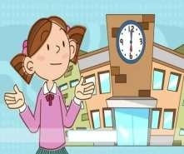

- Ergänze das Bild
Lengkapilah gambar berikut ini


drei Uhr

Informell | Formell
13.00 : Es ist eins Uhr  13.05 : Es ist fünf nach dreiβig  07.15 : Es ist viertel nach sieben  07.30 : Es ist halb sieben  07.45 : Es ist viertel vor acht | Es ist dreiβig Uhr  Es ist dreiβig Uhr fünf  Es ist sieben Uhr fünfzehn Es ist sieben Uhr dreizig  Es ist sieben Uhr fünfundvierzig

Info !!!
Dalam bahasa Indonesia
“viertel” disebut dengan seperempat, “halb” disebut dengan setengah.
“nach” artinya lebih dan“vor” artinya kurang.

- Wie viel Uhr? Ergänze die Tabelle
Jam berapa? Lengkapilah tabel berikut ini

Wie viel Uhr ist es ?
 | Es ist … (Formell) | Es ist … (Informell)
15.00 | fünfzehn Uhr | drei (Uhr)
15.05 | fünfzehn Uhr fünf | fünf nach drei
15.10 | fünfzehn Uhr zehn
15.15 |  | viertel nach drei
15.20
15.25
15.30 |  | halb vier
15.35 |  | fünfundzwanzig vor vier
15.40
15.45 |  | viertel vor vier
15.50
15.55
16.00

Wochentage

- Ordne die Wochentage, schreib die Nummern
Urutkan nama-nama hari berikut, tuliskan nomornya

…… Mittwoch …… Freitag …… Donnerstag

..1.. Montag …… Sonntag …… Dientstag

…… Samstag

- Ergänze die Wochentage
Lengkapilah nama-nama hari berikut ini
_r_ _n_

_n_ _o_

_s_ _s_

_o_

Stundenplan
Stefans Stundenplan (Jadwal pelajaran Stefan)

 | Montag | Dienstag | Mittwoch | Donnerstag | Freitag
1. | Mathe | Sport | Deutsch | Physik | Englisch
2. | Mathe | Sport | Deutsch | Physik | Englisch
3. | Kunst | Biologie | Mathe | Geschichte | Chemie
4. | Kunst | Biologie | Mathe | Franzosisch | Chemie
5. | Literatur | Informatik | Physik | Franzosisch | Musik
6. | Religion | Informatik | Biologie | Chemie | Musik

- Beantworte die Fragen
Jawablah pertanyaan berikut ini

  - Was hat Stefan am Montag in der zweiten Stunde? ……………………………………….
  - Was hat er am Donnerstag in der sechsten Stunde? ………………………………………
  - Was hat er am Mittwoch in der vierten Stunde? ……………………………………………
  - Was hat er am Dienstag in der dritten Stunde? ……………………………………………..
  - Was hat er am Freitag in der fünften Stunde? ……………………………………………....
  - Was hat er am Donnerstag in der ersten Stunde? ………………………………….……...

- Jetzt, schreib dein Stundenplan in der tabelle
Sekarang, tulislah jadwal pelajaran kamu di tabel berikut

Uhrzeit | Montag | Dienstag | Donnerstag | Mittwoch | Freitag | Samstag

- Wann hast du Sport, Musik, Kunst, und Deutsch?
Kapan kamu mempelajari Olahraga, Musik, Kesenian dan bahasa Jerman?

Schreib die Sätze so : Ich habe am …… in der …… Stunde ……
Tulislah kalimat seperti contoh

“Petras Stundenplan”
Uhrzeit | Montag | Dienstag | Mittwoch | Donnerstag | Freitag
07.50 – 08.25 | Deutsch | Erkunde |  | Englisch | Französisch
08.30 – 09.15 | Deutsch | Mathe | Physik | Englisch | Mathe
Pause
09.35 – 10.20 | Biologie | Englisch | Erkunde | Geschichte | Religion
10.25 – 11.20 | Mathe | Physik | Deutsch | Biologie | Deutsch
Pause
11.30 – 12.15 | Englisch | Französisch | Mathe | Französisch | Geschichte
12.15 – 13.05 | Kunst | Sport | Musik | Mathe | Volleyball-AG
13.10 – 13.55 | Kunst | Sport |  |  | Volleyball-AG

- Ergänze den Text
Lengkapilah teks berikut

am | – von – bis | – um | – um
 | am – um – von | – bis
  - Petra ist montags zehn vor acht fünf vor zwei in der Schule.
  - Mittwoch beginnt der Unterricht halb neun.

  - Donnerstag ist die Schule fünf nach eins zu Ende.
  - halb zwölf hat die Pause zu Ende.
  - Freitags hat Petra viertel nach zwölf fünf vor zwei Volleyball.
  - Samstags hat Petra keine Schule.

- Beantworte die Frage
Jawablah pertanyaan berikut

  - Wann hat Petra Kunst?
  - Um wie viel Uhr beginnt der Unterricht Freitag?
  - Wann hat Petra Dienstag Physik?
  - Wie viele Stunden hat er am Donnerstag?
  - Wann hat Petra Biologie?

- Was passt zusammen?
Apa yang cocok?

- Wann hat Sarah heute Kunst? 1. Nein.
- Ich habe am Dienstag Informatik. 2. Ach, komm. Chemie ist doch Und Josef?Interessant.
- Was ist denn los? 3. In der fünften und sechsten Stunde.
- Hast du am Donnerstag Kunst? 4. Josef? Am Freitag.
- Ach, so ein Tag heute! Ich habe in 5. Ach, ich habe in der ersten Stunde der dritten und vierten Stunde Chemie. Mathe. Das ist blöd.

- Rachenrӓtsel : …… + …… - …… + …… - …… = 1
a + b - c + d - e
- Scheib die Fragen und die Antworten in dein Heft.
Tulislah pertanyaan dan jawabannya di buku kamu

- Kreuzt die richtige Antwort an
Evaluationtest 2
Tes Evaluasi 2
Silanglah pada jawaban yang benar

Liest den Text und beantworte die Fragen (Nummer 1-5)
Bacalah teks berikut dan jawablah pertanyaannya (Nomor 1-5)

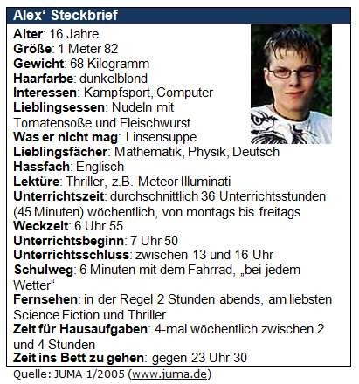
  - ………. und sind Alexs Lieblingsfacher.

    - Englisch, Mathematik.
    - Englisch, Deutsch.
    - Mathematik, Deutsch.
    - Physik, Englisch.
    - Sport, Physik.

  - In …… ist Alex leider nicht so gut.
    - Mathematik
    - Deutsch
    - Englisch
    - Biologie
    - Physik

  - Wie viele Tage hat Alex pro Woche Unterricht?
    - 7 Tage
    - 6 Tage
    - 5 Tage
    - 4 Tage
    - 3 Tage

  - Alex geht nach Hause um 13.00 Uhr. Wie lange lernt Alex in der Schule?
    - 4 Stunde 10 Minuten
    - 5 Stunde 10 Minuten
    - 6 Stunde 10 Minuten
    - 7 Stunde 10 Minuten
    - 8 Stunde 10 Minuten
  - Was macht Alex um 00.30 Uhr?
    - Alex sieht fern
    - Alex schlӓft
    - Alex macht Hausaufgaben
    - Alex sieht einen Film
    - Alex geht zu Hause

Liest den Text und beantworte die Fragen (Nummer 6-10)
Bacalah teks berikut dan jawablah pertanyaannya (Nomor 6-10)
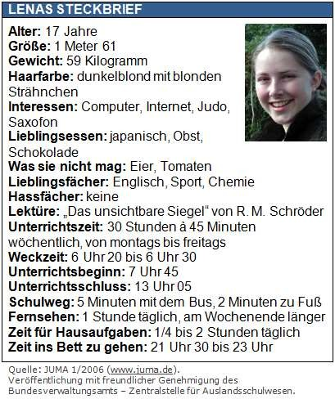
  - macht Lena sehr interessant.
    - Sport
    - Musk
    - Englisch
    - Chemie
    - Deutsch

  - Lena fӓhrt mit dem Bus Minuten inSchule.
    - zwei
    - eins
    - fünf
    - dreizehn
    - sechs

  - Wann sieht Lena lange fern?
    - Montag
    - Dienstag
    - Mittwoch
    - Samstag
    - Donnerstag

  - Um wie viel Uhr geht Lena nach Hause?
    - um 13.05 Uhr
    - um 21.30 Uhr
    - um 23.00 Uhr
    - um 07.45 Uhr
    - um 6.30 Uhr

  - mögen Alex und Lena in der Schule?
    - Rechnen
    - Lesen
    - Schreiben
    - Sport
    - Malen

- Liest den Text, wie ist die richtige Reihenfolge?
Bacalah teks berikut, bagaimana urutan yang benar?

a. Am Dienstag, Donnerstag, und Freitag haben wir nur sechs Stunden, bis dreizehn Uhr. Ich
mag Sport und Sprachen.
b. Wir lernen Englisch und Spanisch, aber kein Französisch. Sport haben wir am Dienstag und am
Freitag.
c. Das macht viel Spaß!
d. Lukas und ich gehen auf das Friedrich-Schiller-Gymnasium.
e. Hallo, ich bin Björn. Und das ist mein Freund Lukas.
f. Ich bin in der Klasse 10b und Lukas auch. Ich mag die Schule.
g. Die Lehrer sind nett und meine Freunde sind super. Wir haben von Montag bis Freitag Schule.
h. Am Samstag ist frei. Der Unterricht beginnt um zehn von acht. Am Montag und am Mittwoch
haben wir auch am Nachmittag Schule.

Wie ist die richtige Reihenfolge?

Nummer 11 | Nummer 12 | Nummer 13 | Nummer 14 | Nummer 15 | Nummer 16 | Nummer 17 | Nummer 18
1 | 2 | 3 | 4 | 5 | 6 | 7 | 8

- Was lernen Björn und Lukas nicht in der Schule? 23. Wie findet Björn die Lehrer?

- Was mag Björn in der Schule? 24. Wann hat Björn frei?

- Wie viele Stunde lernen die Schüler am Freitag? 25. Hat Björn Sport nur am Freitag?

- Wie findet Björn diese Schule?

Kapitel 3
Schulaktivitäten

dreamstime.com

Schulaktivitäten
Apa yang akan kita pelajari?

KOMPETENSI DASAR

3.3 Memahami secara sederhana unsur kebahasaan unsur kebahasaan, struktur teks dan unsur budaya terkait tema kehidupan sekolah (Schule) subtema Gegenstande in der Schule und Schulsachen yang sesuai konteks penggunaannya.
4.3 Menyusun teks lisan dan tulis sederhana untuk mengungkapkan kehidupan sekolah (Schule) dengan memperhatikan unsur kebahasaan, struktur teks dan unsur budaya secara benar dan sesuai konteks.

Akhir kegiatan ini kalian akan mampu :
- Menyebutkan aktivitas yang dilakukan di sekolah.
- Menentukan ide pokok dari teks sederhana.
- Menemukan informasi rinci yang terdapat dalam teks.
- Memproduksi kalimat sederhana terkait topik Lieblingslehrer/in.
- Melengkapi teks rumpang terkait topik Schulaktivitäten.
- Memproduksi sebuah teks surat sederhana.

- Liest den Brief
Bacalah surat berikut



Kassel, 16. Juni 2015

Lieber Lucas,
hurra!!! Morgen fahren wir mit Klasse 10A nach Goslar.Dort machen wir auch ¹
Wanderung und Ausflüge. Ziele sind z.B. Wernigerode und der Brocken. Die Leute sagen, dort gibt es Hexen. Wie findest du das?
2
Wir haben Glück. Bis jetzt ist das Wetter Prima.
3
Hier habe ich schon viele Freundinnen und Freunde. Sie sind nett und haben immer
Zeit. 4

Ich habe neue Freundinnen. Sie heiβen Paula und Laura, sie sind Zwilling, kommen
aus Hamburg. Paula und Laura sind hubsch, klüg, und nett. ⁵

Lucas, hast du noch Unterricht oder habt ihr schon Ferien? Hast du auch ein Klassenfahrten? Wohin fährst du?
Schreibe Bald.

Zu welchen Abschnitten passen die Titel?
Bagian teks manakah yang cocok dengan judul dibawah ini?

Abschnitt 1 : Abschnitt 2 : Abschnitt 3 : Abschnitt 4 : Abschnitt 5 :
Paula und Laura
Wetter
Freunde und Freundinnen
Fragen an Lucas
Klassenfahrt

- Was machst du in der Schule?
Apa yang kamu lakukan di sekolah?

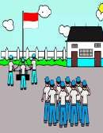
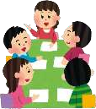
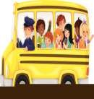

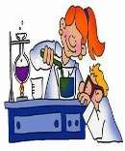
Was machst du in der Schule?

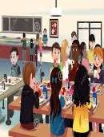

- Wo machst du? Zu Hause oder in der Schule?
Dimana kamu melakukannya?Di rumah atau di sekolah?


anworten

……………………………..

……………………………..

……………………………..

……………………………..
- anworten
- fernsehen
- Klavier spielen
- schlafen
- lernen
- Klassenarbeit schreiben
- mit Oma telefonieren
- diskutieren
- Sport machen
- Test haben
- Waschen
- Kochen

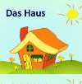
fernsehen

……………………………..

……………………………..

……………………………..

……………………………..

…………………………….. ……………………………..

- Welcher past zu?
Mana yang cocok?

die Bibliothek ein Instrument spielen
das Sprachlabor zu Mittagessen
der Computerraum Experimente machen
die Turnhalle Bücher lesen
die Mensa einen Informatikkurs haben
der Schulhof Pause machen
der Musikraum Englisch lernen
der Physikraum Gymnastik machen

- Was passt? Mach Kreuzchen (X)
Pilih yang cocok, berilah tanda silang

 | Kunst | Biologie | Mathe | Erkunde | Deutsch | Sport | Englisch
Lessen
Malen | x
Spielen
Zeichnen | x
Rechnen
Schreiben
Lernen

- Schreib die Sätze wie Beispiel
Tulislah kalimat seperti contoh (berdasarkan soal diatas)

Beispiel : Ich male und ….. in Kunst.
  - …………………………………………………………..

  - …………………………………………………………..

  - …………………………………………………………..

  - …………………………………………………………..

  - …………………………………………………………..

  - …………………………………………………………..

  - …………………………………………………………..

- Liest den Text und ergänze die Tabelle
Bacalah teks berikut dan lengkapilah tabelnya

Hallo! Mein name ist Paula, ich bin stundentin an der Chiller-Gymnasium. Von Montag bis Samstag gehe ich zur Schule.Montagnachmittag nehme ich Computerkurs teil.Montagabend gehe ich mit meinem Vater in die Buchhandlung.Dienstagnachmittag spiele ich Tennis. Dienstagabend lese ich ,,Harry Potter” und lerne Englisch.
Mittwochnachmittag gehe ich zum Zahnartz.Donnerstagabend lerne ich Mathe mit meiner Schwester, Lisa. Sie ist gut in Mathe. Freitagnachmittag gehen meine Schwester und ich schwimmen.Samstagabend besuchen wir Oma.Da feiern wir Omas Geburtstag. Am Sonntagabend gehe ich ins Kino.

 | Sonntag | Montag | Dienstag | Mittwoch | Donnerstag | Freitag | Samstag
Morgen |  | zur Schule | zur Schule | zur Schule | zur Schule | zur Schule | zur Schule
Mittag
Nachmittag
Abend

- Liest den Text und beantworte die Fragen 1 und 2
Bacalahteks berikut dan jawablah pertanyaan 1 dan 2

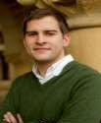
Das ist Max Tullner, 31 Jahre alt.

Max Tullner ist Lehrer am Schiller-Gymnasium.
Er unterrichtet zwei Fächer: Deutsch und Englisch.
Er hat die Klassen XI und XII. Er arbeitet fünf Tage pro Woche.
Er unterrichtet morgens von acht bis zwolf Uhr oder von acht
bis dreizehn Uhr. Nachmittags korrigiert er Klassen-arbeiten und plant den Unterricht. Am Dienstagnachmittag macht er eine AG: er trainiert von fünfzehn bis siebzehn Uhr die ,,Schiller-Elf”.
Die ,,Schiller-Elf” ist super! Sie ist bald Stadtmeister! ,,Max Tullner ist prima”, sagen die Schülerinnen und Schüler. ,,Wir haben Glück. Er hat immer Zeit, er ist ein Freund!”

  - Was gehört zusammen?
Mana pasangannya?

1. Max Tullner ist | a. Deutsch und Englisch. | 1 – d
2. Er unterrichtet | b. von Montag bis Freitag.
3. Er hat | c. am Nachmittag Klassenarbeit.
4. Er arbeitet | d. Lehrer am Schiller Gymnasium.
5. Er korrigiert | e. den Unterricht.
6. Er plant | f. am Dienstagnachmittag das Füβballteam  der Schiller-Schule.
7. Er traniert | g. die Klassen XI und XII.

  - Beantworte die Fragen
Jawablah pertanyaan berikut ini

    - Was ist Max Tullner? 5. Wie alt ist er?
_Er ist Lehrer
    - Ist er Mathelehrer? 6. Was macht er am Dienstagnachmittag?

    - Wie heiβt seine Schule? 7. Ist die ,,Schiller-Elf” gut?

    - Was macht er am nachmittag?

Mein(e) Lieblingslehrer(in)

I. Schreib die Wörter an die richtige Stelle
Tulislah kata-kata berikut pada tempat yang benar
nett – unsympatisch – streng – unfreundlich – schön
– böse – langweilig – sympatisch –
freundlich –
– hasslich
angenehm – mütig

sympatisch unsympatisch

Redemittel
:
Mein(e) Lieblingslehrer(in) heiβt ……….
Er/sie ist lehrer(in) Er/sie unterrichtet ……….
Ich finde, er/sie ist ……….

J. Berichte über einen deinem Lieblingslehrer oder deiner Lieblingslehrerinnen!
Ceritakan tentang salah satu guru favorit kamu


Leitpunkte
:
-Wer ist dein(e) Lieblingslehrer Lieblingslehrerin?
-Was unterrichtet er/sie?
-Wie findest du über dein(e) Lieblingslehrer / Lieblingslehrerin?
Mein Lieblingslehrer / meine Lieblingslehrerin heiβt ……….

K. Liest den Text, dann beantworte die Fragen
Bacalah teks berikut, kemudian jawablah pertanyaannya
Klassenfahrt von Klasse X A Schiller-Gymnasium Programm
- Juni (Donnerstag)
morgens : Fahrt nach Goslar.
Adresse in Jungendherberge Goslar Rammelsbergerstrasse 25.
Telp 0532122240
nachmittags : Wir besichtigen die Altstadt von Glosar.
die Kaiserpfalz, das Museum, Fachwerkhäuser.
- Juni (Freitag)
vormittags : Wir machen eine Harzwanderung.
(von Schalke bis Clausthal-Zellerfeld)
Nachmittags : wir besuchen das Bergwerkmuseum in Clausthal-Zellerfeld.
- Juni (Samstag)
Vormittags
: wir besuchen dort die ,,Hexen”
- Wir besichtigen das Schloss, das Rathaus und das Museum.
- Wir fahren mit der Harzquerbahn nach Nordhausen. (Die Bahn ist 100 Jahre alt)
Abends : Wir fahren zurück nach Kassel.

Beantworte die Fragen
Jawablah pertanyaan berikut ini

- Wann fahrt ihr nach Goslar? 5. Wie ist die Route?

- Wie ist die Adresse in Goslar? 6. Besucht ihr auch die ,,Hexen”?

- Was macht ihr am ersten Tag? 7. Ihr fahrt doch auch nach Wernigerode? Was macht
ihr dort?

- Wann macht ihr die Harzwanderung? 8. Und wann seid ihr wieder in Kassel?

L. Schreib dein/e Freund/in einen Brief und berichte deine Klassenfahrt Programm
Tulislah sebuah surat untuk teman kamu dan ceritakan tentang Study Tour kamu
Kassel, ……………………………

Liebe/r ,

wir machen eine Klassenfahrt!

Wir fahren nach …………………….. liegt in ……………….………………………………………. Wir bleiben vom …………………… bis dort.
Wir beshichtigen …………………………………………………………………………………………. Dann besuchen wir noch ……………………………………………………………………………... Am …………………… fahren wir wieder nach zurück.
Machst du auch Klassenfahrten? Wohin fahrst du?
Schreibe bald!

Liebe/r ……………

Evaluationtest 3
Tes Evaluasi 3
- Kreuzt die richtige Antwort an
Silanglah pada jawaban yang benar

Liest den Text und beantworte die Fragen (Nummer 1-4)
Bacalah teks berikut dan jawablah pertanyaannya (nomor 1-4)
Ich bin Sebastian. Ich gehe gerne in der Schule und meine Zeugnisse sind immer gut. Ich helfe oft meinen Freundin und erkläre ihnen die Aufgaben, aber ich möchte nicht immer meine Hausaufgaben.Ich habe einfach keine Lust.Morgens stehe ich um halb sieben Uhr auf. Meine Schule ist weit und ich muss 35 Minuten mit dem Bus fahren.

  - In dem Text geht es um ……….
    - Freunde
    - eine Familie
    - einen Schüler
    - einen Bus
    - Hobbys

  - Sebastian ist Schüler. Er ……….
    - geht nicht gerne in die Schule
    - macht immer seine Hausaufgaben
    - hat keine Freunde
    - steht jeden morgen um halb sieben auf
    - fährt mit dem Auto zur Schule.

    - Paula : Übrigens. Wer hat die beste Note in Mathetest?
Phillip : Ich, warum? Paula : Aha! ………. Phillip : Na-ja danke.
      - Worum geht es?
      - Ich glaube nicht.
      - Gratuliere dir!
      - Es geht nicht.
  - Sebastian hat eifach keine Lust. Das
bedeutet ……….
    - nicht gerne
    - sehr gerne
    - nicht immer
    - jeden Tag
    - immer

  - ,,Meine Schule ist weit und ich muss 35 Minuten mit dem Bus fahren”. Das gegenteil von weit ist ……….
    - schwer
    - nah
    - klein
    - teuer
    - groβ
e. Natürlich nicht.

    - Frau Schiller : Hast du ein Problem?
Anna : Ja, ich verstehe die
Frage nicht, …………
      - Bitte geben Sie viele Fragen!
      - Schreiben Sie den Text bitte!
      - Zeigen Sie doch noch einmal!
      - Bitte wiederholen Sie die Frage!
      - Bitte geben Sie ein Beispiel!

Liest den Text und kreuz die richtige Antwort an (Nummer 7-10)
Bacalah teks berikut dan berilah tanda silang pada jawaban yang benar (Nomor 7-10)

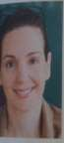

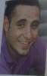
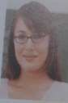
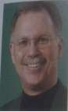
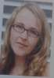
Die Lehrer und Lehrerinnen der Klasse 7B.
Anneta Kohl unterrichtet Englisch. Sie ist verheiratet und hat eine Tochter. Sie ist nett und nicht sehr streng. Die Englischstunde ist nie langweilig. Bei Frau Kohl lernen die Schüler und Schülerinnen sehr gern Englisch.

Karl Schmidt unterrichtet Mathematik. Er ist Single, chaotisch und sehr unordentlich. Seine Erklärungen sind eine Katastrophe. Deshalb finden alle Mathe langweilig und schwer.

Stefan Lange ist der Sportlehrer. Er ist jung, dynamisch und sympathisch.
Seine Stunden sind immer sehr lustig. Alle mögen Sport.Herr Lange spielt Basketball in der 2. (zweiten) Liga. Er spielt wirklich sehr gut.

Klaus Novak unterrichtet Geschichte. Er ist nicht mehr sehr jung (Er ist schon 58), aber immer noch dynamisch und aktiv. Er erklärt sehr gut und seine Stunden sind interessant. Er hat ein Geschichtsbuch für die Schule geschrieben. Das finden wir alle toll.

Claudia Specht unterrichtet Deutsch. Sie ist jung, aber sehr autorität. In der Klasse sind die Schüler und Schülerinnen immer still und hören zu. Sie ist nicht verheiratet und hat eine kleine Tochter.

Karin Küppers unterrichtet Musik.Sie spielt Geige in einem Orchester. Sie ist seht nett, aber ein wenig schüchtern. Alle Schüler und Schülerinnen lernen gern Musik.Sie hat einen Freund. Er ist auch Musiker und spielt Klarinette in dem selben Orchester.

7.
Im Unterricht rechnen die Schüler. Der Lehrer ist sehr streng und trägt eine Brille. Er ist noch nicht verheiratet. Die Schüler haben keine Lust in diesem Unttericht.
Wer ist er?

- Klaus Novak
- Karl Schmidt
- Stefan Langen
- Anneta Kohl
- Claudia Specht

8.
Sie ist Lehrerin von Beruf. Alle Schüler und Schülerin lernen gern in ihrem Unterricht. Die Lehrerin hat eine Gruppe. In dieser Gruppe spielt man ein
Instrument. Sie ist noch nicht verheiratet und geduldig. Wer ist sie?

- Karin Küppers
- Claudia Specht
- Anneta Kohl
- Stefan Lange
- Karl Schmidt

9.
Der Lehrer ist nicht jung und trägt eine Brille.Der Lehrer schreibt schon ein Buch. Er ist sehr kreativ. Die Schüler haben großes Interesse am Unterricht. Wie heißt er?

- Karin Küppers
- Stefan Langen
- Karl Schmidt
- Klaus Novak
- Claudia Specht

- ​
Sie ist Sprachlehrerin in der Klasse 7B. Die Lehrerin ist sehr geduldig. Die Schüler
und die Schülerinnen sind fröhlich in der Klasse. Sie hat einen Mann und eine Tochter. Wer ist sie?

  - Claudia Specht
  - Karin Küppers
  - Anneta Kohl
  - Stefan Langen
  - Karl Schmidt

Liest den Text über Traumschule und mach eine Zusammenfassung!
Bacalah teks tentang sekolah impian berikut dan buatlah kesimpulannya!

- Meine Traumschule ist eine Mӓdchenschule. Es gibt keine Lehrer, nur Lehrerin. Sie sind sehr jung
und nett. Zusammen haben wir viel Spaβ!
  - Es gibt keine Mӓdchen in der Schule
  - Alle Kinder ist Mӓdchen in der Schule
  - Die Schule ist langweilig
  - Es gibt keine Lehrerin
  - Es gibt Lehrer

- In meiner Traumschule beginnt der Unterricht um 10 Uhr. Und um 12 Uhr gehen wir dann wieder nach Hause. Die Schule ist sehr groβ und hat viele Freizeitrӓume, hier spielen wir Karten, surfen im Internet, chatten, sehen fern, hören Musik…
  - Die Schüler lernen nur zwei Stunde in der Schule
  - Es gibt keine Fasilitӓten in der Schule.
  - Die Schule ist ziemlich groβ.
  - Es gibt keine Spiel.
  - Die Schüler surfen die Internet nicht.

- Meine Traumschule ist sehr groβ und schön. Alle Schüler haben einen Computer mit Internetschluss. Mathe lernen wir nicht, aber wir haben fünf Stunden Sport in der Woche. Die Turnhalle ist sehr groβ und es gibt nӓurlich auch ein Schwimmbad!
  - Die Schule ist sehr gut.
  - Die Schüler bringen einen Computer.
  - Es gibt kein Schwimmbad.
  - Es gibt keine Sport,
  - Es gibt keine Mathe.

- Die Schüler lernen auf Sofas. Die Lehrer haben nur Stühle! Unsere Fӓcher sind: Computerspiele, Filme drehen, Kochen, Karate, und Musik. Wir haben keine Hausaufgaben. In der Schule gibt es ein Schwimmbad, ein Kino, ein Restaurant … Und die Pause ist zwei Stunden lang!
  - Die Schule hat viele Sofa.
  - Es gibt keine Stühle.
  - Die Fasilitӓten ist sehr gut.
  - Die Pause ist sehr kurz.
  - Es gibt viele Hausaufgaben.

- Liest den Text, dann beantworte die Fragen
Bacalah teks berikut, kemudian jawablah pertanyaannya

  - Es ist Donnerstag. Um sieben Uhr beginnt der Unterricht. Alle Schüler sind schon da. Da kommt ein Mädchen und fragt: ,,Ist hier Klasse 7 b?” ,,Ja”, sagt Sofia, ,,und wer bist du? Bist du neu hier?” ,,Ja, ich heiβe Maria”, anwortet das Mädchen.
,,Ich bin Sofia. Und sie sind Steffi, Heiner und Tobias”, stellt Sofia ihre Freunde vor, ,,Komm, wir haben hier noch Platz”. ,,Danke”, sagt Maria.
  - ,,Sag mal, seid ihr mehr Jungen oder mehr Mädchen?”, fragt Maria. ,,Warte mal”, anwortet Sofia, ,,wir sind vierzehn Mädchen, aahh jetzt fünfzehn und elf Jungen”.
,,Aha!”, sagt Maria, ,,Was haben wir den jetzt?” ,,Physik” sagt Sofia. ,,Nein. Wir haben jetzt Mathe”.
  - Da kommt Herr Wegner. ,,guten Morgen”, sagt er. Und alle Schüler anworten: ,,guten Morgen”. ,,Herr Wegner”, sagt Sofia, ,,wir haben eine neue Schülerin”.
,,Hallo!”, sagt Herr Wegner und geht zu Maria. ,,Ich bin Robert Wegner, dein Klassenlehrer. Und wie heiβt du?” ,,Maria Papamastorakis”, anwortet Maria.
,,Papa- was?”, fragt Herr Wegner. ,,Papamastorakis”, sagt Maria, ,,ganz einfach. Ich bustabiere mal: Papa wie Papa und dann m – a – s – t – o – r – a – k – i – s. Pa – pa – mas – to – ra – kis”.
,,Woher kommst du denn? Aus Greichenland?”, fragt Herr Wegner. ,,Mein Vater
kommt aus Greichenland. Ich bin in Stuttgart geboren”, erklärt Maria.

  - ,,Gut”, sagt Herr Wegner, ,,wir machen jetzt Unterricht”. Maria fragt: ,,Was habt ihr in Mathe gelernt?” ,,Prozentrechnen”, antwortet Sofia leise. ,,Prozentrechnen?”, sagt Maria. ,,Hört ihr bitte zu?”, sagt Herr Wegner, ,,Hier sind drei Aufgaben. Ihr rechnet jetzt allein.Wir kontrollieren nachrer zusammen. Alles klar?”. Sofia sagt: ,,Herr Wegner, Maria und ich, wir arbeiten zusammen, ja?” ,,Ist gut”, sagt Herr Wegner,.

- Zu welchen Abschnitten passen die Titel?
Bagian teks manakah yang cocok dengan judul dibawah ini?
  - Die Mathematikstunde.

  - Wer ist das denn?
  - So ein Name!
  - So ist die 7 b.

- Beantworte die Fragen.
Jawablah pertanyaan berikut ini

- Wie heiβt die Neue?
- Wie viele Schüler sind in der Klasse 7 b?
- Woher kommt Maria?
- Was unterrichtet Herr Wegner?

Penilaian Tes Evaluasi

Nilai kamu :

Tes Evaluasi 1
- Benar 1 poin x 1 1 x 1 = 10

- Benar 1 poin x 6 15 x 6 = 90

100 (dijumlah)

*Tes evaluasi B ada 12 nomor, dalam 12 nomor tersebut terdapat 15 poin jawaban

Nilai kamu :

Tes Evaluasi 2
- Benar 1 poin x 1 1 x 1 = 10

- Benar 1 poin x 6 15 x 6 = 90

100 (dijumlah)

Tes Evaluasi 3

A. Benar 1 poin x 1
B. Benar 1 poin x 7,5
Benar 1 poin x 10
2 x 15 = 30
4 x 7,5 = 30 100 (dijumlah)
4 x 10 = 40

Nilai kamu :
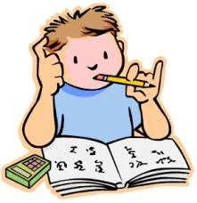

Jika nilai tes evaluasi 1 kamu diatas 75
Maka kamu dapat mengerjakan latihan soal di Kapitel 2
*begitu seterusnya

Lösungsschlüssel Kapitel 1
A
B
D
- Nummer eins ist ein Spitzer.
- Nummer zwei ist ein Heft.
- Nummer drei ist eine Kreide.
- Nummer vier sind Turndchuhe.
- Nummer fünf ist kein Buch.
- Nummer sechs sind keine Filzstifte.
- Nummer sieben ist kein Bleistift.
- Nummer acht ist eine Landkarte.
E
1. ein, das 2. eine, die
3. eine, die 4. eine, ein, ein, der
F 1.
2.
3.
4.
5.
6.
7.
8.
9.
10.
ein eine ein
-
ein
eine, eine das, das ein, der eine, die
das, eine, ein
G 1. ein Spiegel – der Spiegel von Maria –
kein Spiegel
- ein Buch – das Buch von Maria – kein Buch
- ein CD – das CD von Maria – kein CD
I
- Nicht
- Keine
- Kein
- Nicht
- Nicht
- Keine
- Keine
- Keine
- Nicht
- Nicht
H 1. eine, keine
- ein, ein
- - , keine
- ein, kein
- ein, kein
- ein, kein, ein
- ein, kein, ein
- ein, kein, ein
- - , keine, -
- ein, kein, eine

C | Ja | Nein
Nummer 1 ist ein Spitzer. | x
Nummer 2 ist ein Heft. | x
Nummer 3 ist eine Kreide. | x
Nummer 4 sind Turnschuhe. | x
Nummer 5 ist ein Buch. |  | x
Nummer 6 sind Filzstifte. |  | x
Nummer 7 ist ein Bleistift. |  | x
Nummer 8 ist eine Landkarte. | x

 | Nomen | der | Die | das
1. | Puppe |  | X
2. | Auto |  |  | x
3. | Bett |  |  | x
4. | Bild |  |  | x
5. | Buch |  |  | x
6. | Mappe |  | X
7. | Radio |  |  | x
8. | Spiel |  |  | x
9. | Stuhl | X
10. | Tisch | X
11. | Tasche |  | X
12. | Schule |  | X
13. | Computer | X
14. | Lampe |  | X
15. | Bleistift | X
16. | Tafel |  | X
17. | Lineal |  |  | x
18. | Füller | x
19. | Kreide |  | X
20. | Heft |  |  | x

J 1.
Ja, Poeti hat ein Papier. Nein, Poeti hat kein Papier.
- Ja, Schlumpfine hat eine Blume. Nein, Schlumpfine hat keine Blume.
- Ja, Hefti hat einen Ball. Nein, Hefti hat keinen Ball.
- Ja, Schlaffi hat ein Radio. Nein, Schlaffi hat kein Radio.
- Ja, Louisa hat einen Spiegel.
Nein, Louisa hat keinen Spiegel.
K 1. Ich brauche ein Wachsstifte und ein Spitzer.
L
- Ich brauche ein Rucksack und ein Klebeband.
- Ich brauche ein Rechenmaschine und eine Schere.
- Ich brauche ein Buch und ein Hefter.
- Ich brauche ein Heft und ein CD-player.
1.
2.
3.
4.
5.
6.
7.
- Ich brauche ein Zirkel und ein Lineal.
- Ich brauche ein Radiergummi und ein Klebe.
einen
einen eine ein einen ein
ein, ein, eine, einen,
einen
8. Ich brauche eine Notiz und ein Bleistift.
Lösungsschlüssel Kapitel 2
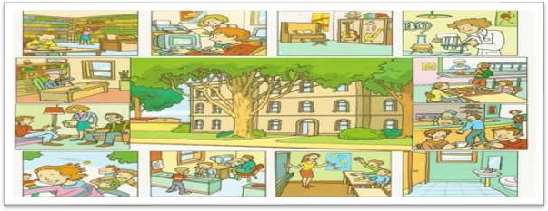
A
6
5
4
3
7
10
9
2
1
11
8
12

Mathematik
B
 | Erkunde | Chemie | Musik
Geschichte | Sport | Kunst | Englisch
Computer | Physik | Franzosisch | Biologie
Deutsch | Religion | Wissenschaft | Literatur

C
Schulsachen
: Atlas, Rucksack, Block, Rechenmaschine, Radiergummi, Kuli, Landkarte.
Unterrichtsfächer : Deutsch, Mathe, Sport, Biologie, Musik, Englisch, Physik, Informatik

E
Wie viel Uhr ist es ?
F
..3.. Mittwoch
..5.. Freitag
..4.. Donnerstag
..1.. Montag
..7.. Sonntag
..2.. Dientstag
..6.. Samstag

_f_ _r_ _e_ _i_ _t_ _a_ _g_
G
_d_ _i_ _e_ _n_ _s_ _t_ _a_ _g_
_m_ _o_ _n_ _t_ _a_ _g_
_m_ _i_ _t_ _t_ _w_ _o_ _c_ _h_
_d_ _o_ _n_ _n_ _e_ _r_ _s_ _t_ _a_ _g_
1.
L
2.
3.
Von zwolf Uhr fünfzehn bis dreizehn Uhr fünfundfünfzig oder von viertel nach zwolf bis fünf vor eins.
Sieben Uhr fünfzig oder zehn vor acht.
Von zehn Uhr fünfundzwanzig bis elf Uhr zwanzig oder von fünf vor halb elf bis zehnn vor halb vier. Sechs Stunden
Am Montag und Donnerstag
_s_ _a_ _m_ _s_ _t_ _a_ _g_
_s_ _o_ _n_ _n_ _t_ _a_ _g_
K
- von, bis
- am, um
- um
- um
- von, bis
Rachenrӓtsel :
M
4.
5.
…… + …… - …… + …… - …… = 1
a + b - c + d - e
D

sechs Uhr
fünf Uhr
elf Uhr
zwolf Uhr
sieben Uhr
vier Uhr
acht Uhr
drei Uhr
neun Uhr
zwei uhr
zehn Uhr
eins Uhr

 | Es ist … (formell) | Es ist … (informell)
15.00 | fünfzehn Uhr | drei (Uhr)
15.05 | fünfzehn Uhr fünf | fünf nach drei
15.10 | fünfzehn Uhr zehn | zehn nach drei
15.15 | fünfzehn Uhr fünfzehn | viertel nach drei
15.20 | fünfzehn Uhr zwanzig | zehn vor halb vier
15.25 | fünfzehn Uhr fünfzwanzig | fünf vor halb vier
15.30 | fünfzehn Uhr dreiβig | halb vier
15.35 | fünfzehn Uhr fünfunddreiβig | fünf nach halb vier
15.40 | fünfzehn Uhr vierzig | zwanzig vor vier
15.45 | fünfzehn Uhr fünfundvierzig | viertel vor vier
15.50 | fünfzehn Uhr fünfzig | zehn vor vier
15.55 | fünfzehn Uhr fünfundfünfzig | fünf vor vier
16.00 | sechszehn Uhr | vier Uhr

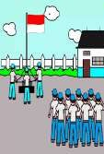
Lösungsschlüssel Kapitel 3
A

Person | aufstehen | Frühstück | Schule beginnt | Schule endet | Nach Hause | Ins Bett
Hwan | 5.30 Uhr | 6.15 Uhr | 8.00 Uhr | 17.00 Uhr | 18.00 Uhr | 21.30 Uhr
Tobias | 7.00 Uhr | 7.30 Uhr | 8.15 Uhr | 14.00 Uhr | 15.30 Uhr | 21.00 Uhr

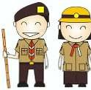
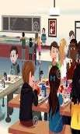
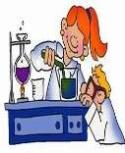
B |  |  | 
Zeremonie |  | Diskutieren | Klassenfahrt

Pause
Pfanfinder
Praktikum
Cin der Schule | zu Hause
anworten Fe  Klavier spielen Lernen  Klassenarbeit schreiben Diskutieren  Sport machen Test haben | rnsehen  Klavier spielen Lernen Schlafen  mit Oma telefonieren Sport machen  Waschen  Kochen

Die Bibliothek
ein Instrument spielen
D
Das Sprachlabor
zu Mittagessen
Der Computerraum
Experimente machen
Die Turnhalle
Bücher lessen
Die Mensa
einen Informatikkurs haben
Der Schulhof
Pause machen
Der Musikraum
Englisch lernen
Der Physikraum
Gymnastik machen

E | Kunst | Biologie | Mathe | Erkunde | Deutsch | Sport | Englisch | F 1. Ich male und zeichne in Kunst.  - Ich lese und lerne in Biologie.  - Ich rechne und lerne in Mathe.  - Ich lese und lerne in Erdkunde.  - Ich lese und schreibe in Deutsch.  - Ich spiele und lerne in Sport.  - Ich lese und schreibe in Englisch.
lesen |  | x |  | x | x |  | x
malen | x
spielen |  |  |  |  |  | x
zeichnen | x
rechnen |  |  | x
schreiben |  |  |  |  | x |  | x
lernen |  | x | x | x |  | x

G
 | Sonntag | Montag | Dienstag | Mittwoch | Donnerstag | Freitag | Samstag
Morgen |  | zur Schule | zur Schule | zur Schule | zur Schule | zur Schule | zur Schule
Mittag
Nachmittag |  | Computerkurs | Tennis spielen | zum Zahnartz |  | Schwimmen
Abend | Ins Kino  gehen | in die  Buchhandlung | Lesen und lernen |  | Mathe  Lernen |  | Oma  besuchen
Max Tullner isHt 1 a. Deutsch und Englisch. |  | 1 – d
Er unterrichtet | b. von Montag bis Freitag. | 2 – a
Er hat | c. am Nachmittag Klassenarbeit. | 3 – g
Er arbeitet | d. Lehrer am Schiller Gymnasium. | 4 – b
Er korrigiert | e. den Unterricht. | 5 – c
Er plant | f. am Dienstagnachmittag das  Füβballteam der Schiller-Schule. | 6 – e
Er traniert | g. die Klassen XI und XII. | 7 – f

1.
2.
3.
4.
H2
5.
6.
7.
Er ist Lehrer. Nein.
Schiller Gymnasium.
Am Nachmittags korrigiert er Klassen- arbeiten und plant den Unterricht.
Er ist einunddreiβig Jahre alt.
Am Dienstagnachmittag macht er eine AG: er trainiert von fünfzehn bis siebzehn Uhr die ,,Schiller-Elf”.
Ja.
sympatisch, freundlich, schön, mütig, langweilig, nett

unsympatisch, unfreundlich, hasslich, streng, angenehm, böse
I
L
Lieber Thomas,
Kassel, 1. Juni 2015
wir machen eine Klassenfahrt! Wir fahren nach Glosar liegt in in Jungendherberge Goslar
Rammelsbergerstrasse 25.
Wir bleiben vom 14.Juni bis 16. Juni dort.
Wir beshichtigen die Altstadt von Glosar, die Kaiserpfalz, das Museum, Fachwerkhäuser.
Dann besuchen wir noch das Bergwerkmuseum in Clausthal-Zellerfeld. Am 16.Juni Samstagnachmittag fahren wir wieder nach Kassel zurück. Machst du auch Klassenfahrten?Wohin fahrst du?
Schreibe bald!
Liebe Lusy.
K
1.
2.
3.

4.
5.

6.
7.

8.
Von 14. Juni bis 16. Juni
Adresse in Jungendherberge Goslar Rammelsbergerstrasse 25.
Am ersten Tag wir fahren nach Glosar. Wir besichtigen die Altstadt von Glosar, die Kaiserpfalz, das Museum, Fachwerkhäuser.
15. Juni am Freitagvormittags.
- Juni fahren wir nach Glosar und besichtigen die Altstadt von Glosar.
- Juni machen wir eine Harzwanderung und wir besuchen das Bergwerkmuseum in Clausthal- Zellerfeld.
- Juni wir besuchen dort die
,,Hexen”, dan fahren wir zurück nach
Kassel.
Ja, wir besuchen auch die ,,Hexen”. Nein, wir fahren nicht nach Wernigerode.
16. Juni am Samstagnachmittags

Glossar
A
sAbendessen, makan malam r Abschnitt, bagian
Adresse, alamat eAktivitäten, aktivitas allein, sendiri
B
rBasketball, basket beantworten, menjawab Bedeutung, arti
beginn, dimulai Beispiel, contoh bekommen, mendapat
benutzen, menggunakan berichten, melaporkan
C
chatten, ngobrol D
da, disana
danke, terimakasih
dann, kemudian dass, bahwa
E
endet, berakhir einfach, mudah
Englisch, bahasa inggris F
fahren, pergi eFamilie, keluarga Fasilitaten, fasilitas feiern, merayakan

alles, seluruh Altstadt, kota tua andere, lainnya Anfangen, dimulai
Anstrengen, meletihkan arbeiten, bekerja rBeruf, pekerjaan
besichtigen, mengunjungi besuchen, mengunjungi sBett, kasur
Bibiothek, perpustakaan sBild, gambar
Biologie, biologi bis, hingga bleiben, tinggal Chemie, kimia
r Computer, komputer deine, milikmu
Deutsch, bahasa Jerman rDialog, percakapan Dienstag, selasa
diskutieren, diskusi er, dia laki-laki
drklaren, menjelaskan Erkunde, geografi
erganzen, melengkapi Fernsehen, menonton TV
rFilm, film eFilzstifte, krayon finden, pendapat Frage, pertanyaan

auch, juga aufstehen, bangun
eAusbildung, pendidikan Auto, mobil

rBleistift, pensil blond, pirang eBlume, bunga
brauchen, membutuhkan sBuch, buku buchstabieren, mengeja eBuntstifte, pensil warna

r Computerraum, ruang computer

Donnerstag, kamis dritten, ketiga
du, kamu
dunkel, gelap
duschen, mandi ersten, pertama
etwas, sesuatu Experiment, eksperimen

fragen, bertanya Franzosisch,bahasaperancis Freitag, jum’at Freundinnen, teman-teman r Füller, pena

fünften, kelima rFuβball, sepak bola

G
Geburtstag, ulangtahun gegenteil, lawan gehen, pergi Geschichte, sejarah
H
Haarfarbe, warnarambut haben, memiliki
halb, setengah
sHandy, HP I
ich, saya
ihn, dia laki-laki (Akk)
gewicht, berat badan gewinnt, menang
gib- geben, memberi glauben, pendapat Glück, beruntung
eHassfächer, pelajaran tidakdisukai sHaus, rumah
eHausaufgaben, PR
sHeft, buku tulis Hefter, staples
ihnen, mereka (dativ) immer, selalu Informatik, informatika
gratuliere, selamat gut, baik Gymnasium, SMA

helfen, membantu heute, sekarang hier, disini Hobbys, hobi

Information, informasi Interessant, menarik interessieren, tertarik

J
ja, ya K
Karten, kartu kennen, mengenal Kinder, anak-anak Kino, bioskop Klasse, kelas
L
eLampe, lampu eLandkarte, peta lange, lama-nya langweilig, bosan
laufen, berlari M
machen, melakukan malen, melukis
jede, setiap jung, muda
eKlassenarbeit, tugas kelas Klassenfahrt, study tour sKlavier, piano rKlebeband, perekat rKleber, lem
kleine, kecil/singkat rLehrer, guru laki-laki eLehrerin, guru wanita sLehrerzimmer, ruang guru eLektüre, bacaan
lernen, mempelajari
lesen, membaca man, seseorang
manchmal, terkadang eMappe, map

eKreide, kapur tulis sKreuzchen, tandasilang rKuli, bolpoin
Kurs, kursus

liebling, kesukaan sLieblingsfach, pelajaran favorit sLineal, penggaris
Literatur, sastra lust, hasrat

Mathe, matematika mein(e), milikku Meinungen, pernyataan

Mensa, kantin eMinuten, menit mit, dengan
sMittagessen, makan siang N
nach, lebih Nachmittag, sore nähe, dekat
O
oder, atau oft, sering
ordnen, memasangkan P
rPark, taman ePause, istirahat
rPfadfinder, pramuka R
Rachenrätsel, tekateki
rRadiergummi, penghapus sRadio, radio
S
Samstag, sabtu Sätze, kalimat eSchere, gunting schlecht, buruk schluss, berakhir schreiben, menulis eSchule, sekolah
T
Tabelle, tabel Tag, hari
Tage, hari (plural)
Mittwoch, rabu mögen, menyukai Montag, senin
Morgen, pagi nehmen, mengambil
natürlich, tentu saja nein, bukan/tidak nett, ramah

Physik, fisika rPinsel, kuas sPraktikum, praktek pro, setiap rauchen, merokok
eRechenmaschine, kalkulator
rechnen, menghitung
eReihenfolge, urutan sSchulfach, mata pelajaran
Schulhof, halaman sekolah schwer, susah
eSchwester, saudara perempuan sechsten, keenam
sehen melihat Sonntag, minggu
sSpiel, permainan eTafel, papan tulis
eTasche, tas sTest, tes teuer, mahal
Musik, musik sMusikraum, ruangmusik mussen, harus

neue, baru
Nomen, kata benda Note, nilai Nummer, nomor

ePuppe, boneka putzen, membersihkan

Religion, agama richtig, benar eRucksack, ransel

rSpitzer, rautan pensil Sport, olahraga rStraβe, jalan studieren, belajar rStuhl, kursi
rStundenplan, jadwal pelajaran suchen, mencari

rTisch, meja eTurnschuhe, sepatu

U
Uhr, jam V
verlassen, meninggalkan
verstehen, memahami rWachsstifte, kotak pensil
wann, kapan warum, mengapa was, apa
W
weit, jauh
wer, siapa Z
Zahnartz, doktergigi e Zähne, gigi
zeichnen, menggambar
rUnterricht, pelajaran unterrichten, mengajarkan verwanden, mengubah viele, banyak
viertel, seperempat

wichtig, penting wie, bagaimana
wiederholen, mengulangi

eZeremonie, upacara sZeugnisse, ijazah eZigarette, rokok

Voll, penuh Vor, kurang

wo, dimana eWoche, seminggu

rZirkel, jangka zurück, kembali

DAFTAR PUSTAKA

Büttner, Sigfried. 2005. Planet 2 Deutsch für Jungendliche Arbeitsbuch 2. Ismaining: Hueber. Büttner, Sigfried. 2005. Planet 2 Deutsch für Jungendliche Kurscbuch 2. Ismaining: Hueber. Lemcke, Christiane. 2013. Berliner Platz 1 Neu. München: Langenscheidt.
Kopp, Gabriele. 2004. Planet 1 für Jungendliche Arbeitsbuch 1. Ismaining: Hueber. Kopp, Gabriele. 2004. Planet 1 für Jungendliche Kurscbuch 1. Ismaining: Hueber. Marbun, Eva Maria. 2006. Kontakte Deutsch 1. Jakarta: Katalis.
Motta, Giorgio. 2007. Magnet A1 Deutsch für junge Lerner Kursbuch. Stuttgart: Klett. Niemann, Rita Maria. 2012. Studio D A1 Arbeitsbuch. Jakarta: Katalis. www.dreamstime.com
www.en.islcollective.com www.dia-av-ralf-zoellner.de

Nomen (bestimmter Artikel)

Die indonesischen Schüler stellen viele Fragen

Wie heiβt das auf Deutsch?

Nummer 1 heiβt Lehrer

. . . . . . . . . .

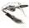
Apa yang ada di dalam kotak? Tebaklah dengan merabanya.
Was ist in dem Kasten? Spielt wie im Beispiel!

- Was ist das?
- Moment!
Das ist ein Kuli.
1
- Richtig!
Das ist der Kuli | von | Müller.
1 |  | 2
1
ein
der
ein
das
eine
die
. . . . . .
Tasche
Buch
Kuli
2
Müller - Erika - Frau Shilla
Paul - Bella - . . . . . . . . . .
Was ist das?
Das ist ein Kuli. →
Das ist der Kuli von Müller. →
unbestimmt
bestimmt

  - Carilah bentuk tunggal dari kata benda berikut. Semua ada pada latihan 9 dan 10.
Wie heiβen die Singularformen? Du findest sie in den Übungen 9 und 10.
  - Dalam kamus tercantum seperti berikut. Tuliskan kata-kata yang belum ada.
So stehen die Wörter im Wörterbuch. Trage die fehlenden Wörter ein!

a. Singular | Plural | b. Wörterbuch
der Projektor................. | die Projektoren | r Projektor, -en
...................................... | die Tafeln | e Tafel, -n
...................................... | die Bücher | s Buch, -er
...................................... | die Lehrer | r Lehrer, -
...................................... | die Schüller | ....................................
...................................... | die Schüllerinnen | ....................................
...................................... | die Sporttaschen | e Sporttasche, -n
...................................... | die Landkarten | ....................................
...................................... | die Poster | ....................................
...................................... | die Hefte | ....................................
...................................... | die Bilder | s Bild, -er
...................................... | die Schränke | ....................................
...................................... | die Taschen | ....................................
...................................... | die Vasen | ....................................
..................................... | die Stühle | ....................................
...................................... | die Lampen | ....................................
der Tempel................... | die Tempel | ....................................
das................................ | die Schlösser | ....................................
die Stadt....................... | die Städte | ....................................



Buatlah percakapan seperti contoh. Macht Dialoge wie im Beispiel!
Kugelschreiber sind meistens* billig!

*biasanya
Ja, aber der Kugelschreiber hier ist teuer



. . . . .

r Kugelshreiber, - | interessant | - nicht interessant
s Poster, - | billig | - teuer
e Schule, -n | nett | - nicht nett
die Jeans (Plural) | modern | - nicht modern
e Sporttasche, -n | groβ | - klein
r Lehrer, - | bunt | - nicht bunt

S I N G U L A R | m  n  f | Der  Das  Das | Tempel ist alt. →  Schloss ist sehr bekannt. →  Stadt liegt in Java. → | Er liegt in Mitteljava.  Es ist in Yogya.  Sie heiβt Surakarta.
P L U R A L | m  n  f | Die | Tempel auf Java sind sehr alt.  Schlösser in Java heiβen Kraton. Sie  Städte sind groβ. | sind überall bekannt.  sind sehr interessant.  sind aber auch modern.

Nomen (unbestimmter Artikel)

Der unbestimmte Artikel: ein, eine. Was ist das? Apa itu?

Das ist ein Radiergummi

…………………………

…………………………
…………………………..

……………………………

………………………….
Der – ein Kuli, Bleistift

Die – eine Tasche, Tafel Das – ein

…………………………
Buch, Bild

Ein, eine / der, das, die. Wie heiβt der bestimmte Artikel? apa artikelnya?
eine Klasse, eine Tafel, ein Tisch, ein Stuhl, eine Tasche, ein Schwamm, ein Kuli, ein Bleistift, ein Buch, eine Blume, ein Radiergummi, eine Lampe, ein Schrank, eine Uhr, eine Tür, ein Fenster, ein Hemd, ein Lineal, ein Heft, ein Kabel
ein, eine kein, keine.  Bertanyalah dan jawablah! | Fragen und | antworten Sie bitte!
Ein Bleistift? – kein Bleistift | Eine Klasse?  Ein Heft? | - keine Klasse, bitte!  - kein Heft

Ja – Nein Frage. Was ist das? Üben Sie! Apa itu? Berlatihlah!

(1)
- Ist das ein Schrank?
+ Nein, das ist kein Schrank.
Das ist eine Tür.
(3) Fenster?
(5) Hemd?
(7) Lineal?
(9) Klasse?
(2)
- Ist das eine Uhr?
+ Ja, das ist eine Uhr

(4) Tisch?
(6) Stuhl?
(8) Tasche?
(10) Schwamm?

Artikel systematisch. Ergänzen Sie die Tabelle! Lengkapilah tabel berikut!

Bestimmter  Artikel | Unbestimmter  Artikel | Verneinung mit kein-
Singular Der Stuhl  Das Heft Die Tafel | Ein …………….  ….. …………….  ….. ……………. | kein Stuhl  …... …………..  …... …………..
Plural Die Stühle Die Hefte Die Tafeln | Stühle  …………..  ………….. | ….. Stühle  ….. …………..  ….. …………..

Selbsttest : unbestimmter Artikel. Alles klar? Apakah semua jelas?
der Schwamm - der Radiergummi - der Schrank - das Buch - die Blume - die Lampe - der Kuli - der Bleistift
+ Ist das ein Schwamm?

-Nein, das ist …… Schwamm. Das ist …… Radiergummi.

+ Ist das …… Schrank?
-Ja.

+ Sind das …… Bücher?
-Nein, das sind …… Bücher.

+Ist das …… Blume?
-Nein, das ist …… Blume. Das ist …… Lampe.

+ Ist das …… Kuli?

-Nein, das ist …… Bleistift.

Nomen (negation) und Personal Pronomen (er, sie, es)
Was fehlt ? er ? es? Oder sie ?. Lengkapilah dengan “er” , “es” , atau “sie”.
- Sag mal, Santi , wie findest du das PAD-Programm?
. ist super !
- Wie sind die Klassen in Indonesien?
. sind groβ.
- Wie ist Muchtar?
. ist sehr nett.
- Ist die Tasche hier aus Indonesien?
Nein, ist aus Deutschland.
- Was tragen die Schϋler in Indonesien in der Schule?
. tragen eine Schuluniform.
- Wo wohnt die Familie von Arief ? Auch in Jakarta ?
Nein, wohnt in Banjarmasin.
- Wo ist das Schloss hier?
. ist in Surakarta .

Beschreibe die Personen und Sache wie im Beispiel!
Perkenalkan orang-orang dan benda-benda berikut seperti contoh !


Das ist eine Insel in Indonesien. Die Insel heiβt Nias.
Sie ist serh schӧn und interessant.

Das ist eine Insel in Indonesien Das ist ein Tempel in Mitteljava. Das ist ein deutschbuch.
Ist sehr schӧn und interessant
Heiβt Borobudur
Kommen aus Indonesien
Ist fϋr die SMU
Kommt aus China
Heiβt “Kntakte Deutsch “
Heiβt Nias
Ist sehr teuer
Ist etwas 1.200 Jahre alt
Besuchen Deutschland

Das ist eine Vase Das ist Schϋler

Der Artikel
 | Maskulin | Neutral | Feminin | Plural
Bestimmt Unbestimmt  Negativ | Der Ein  kein | Das Ein  Kein | Die Eine  Keine | Die  -  Keine

Was fehlt ? kein ? keine ?
Das ist Leben ?
........................ Brief aus Indonesien ist da !Petra hat heute Zeit.
Wir machen .......... Tour. Am Sonntag ist .............. Schulfest. Ich habe......
................... Jogging-Schuhe. Ich habe Glϋck, immer nur Pech!.

Die negativen Formen des unbestimmten Artikels sind:

 | Singular |  |  | plural
 | maskulin | neutral | feminin | Mask,neutr,femn
Nominativ | kein | kein | keine | keine
Akkusativ | keinen | kein | keine | keine
Dativ | keinem | keinem | keiner | keinen
Genitiv | keines | keines | keines | keiner

Schreiben Sie die Antworten! Tulislah jawaban Anda!

A. Was ist das?
Das ist ein Kursbuch.
Nein , das ist kein Kursbuch. Das ist ...................................

B. Was ist das? Das ist ein Kuli.
Nein , das ist ......................
Das ist ................................

C. Was ist das?
Das ist eine Tafel.
Nein , ..............................
Das ist .............................

D. Was ist das ?
Das ist eine Radio.
Nein , ................................
..........................................

 Ordnen sie die Wӧrter!
Wort - Seite - Bild - Telefon - Kaffee - Supermarkt - Schule - Frau - Auto - Aufgabe - Mensch - Stadt -Saft - Tϋr - Frage - Fehler - Antwort - Gruppe - Name
- Hobby - Job.

Der | das | die
.........................................  ...  .........................................  ...  .........................................  ...  .........................................  ...  .........................................  ...  .........................................  ...  .........................................  ...  .........................................  ...  .........................................  ...  .........................................  .... | .........................................  ...  .........................................  ...  .........................................  ...  .........................................  ...  .........................................  ...  .........................................  ...  .........................................  ...  .........................................  ...  .........................................  ...  .........................................  .... | .........................................  ...  .........................................  ...  .........................................  ...  .........................................  ...  .........................................  ...  .........................................  ...  .........................................  ...  .........................................  ...  .........................................  ...  .........................................  ....

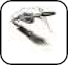 Ergenzen sie auch den Artikel!
  - ..... Kursbuch - ..... Wӧrterbuch - ..... Lernplakat Tasche.
  - ..... Bleistift - ..... Kuli - ..... Schwamm Fϋller.
  - ..... Computer - ..... Handy - ..... CD-Player Rediergummi.
  - ..... Tafel - ..... Papier - ..... Buch Heft.
  - ..... Kreide - ..... Tisch - ..... Stuhl Lampe

Wie heiβt das auf Deutsch ?

1. .............................................. 2. ......................................

3. ............................................... 4. ...........................................

5. ........................................................

